Федеральное агентство по образованию
ГОУ ВПО «Уральский государственный горный университет»

К. М. Абубакиров

ЭЛЕКТРОТЕХНИКА

Практикум

Утверждено Редакционно-издательским советом
Уральского государственного горного университета
В качестве учебного пособия

Екатеринбург 2007

УДК 621.3(075.8) А13
Абубакиров К. М.
Электротехника: Практикум. Екатеринбург: Изд-во УГГУ, 2007.104 с.
Практикум содержит теоретический материал по некоторым разделам дисциплины, контрольные задания с методическими указаниями по их решению и примеры решения аналогичных задач, список рекомендуемой литературы.
Практикум предназначен для студентов очного и заочного обучения специальностей 180400 - «Электропривод и автоматика промышленных установок и технологических комплексов (ЭГП)», 170100 – «Горные машины и оборудование» специализации «Электромеханическое оборудование горных предприятий (ГЭМ)», 210200 - «Автоматизация технологических процессов и производств (в горной промышленности) (АГП)».

ОГЛАВЛЕНИЕ

ВВДЕНИЕ 5
Задача 1. РАСЧЕТ ЛИНЕЙНЫХ ЭЛЕКТРИЧЕСКИХ ЦЕПЕЙ ПОСТОЯННОГО ТОКА 7
Задача 2. РАСЧЕТ ОДНОФАЗНЫХ ЛИНЕЙНЫХ ЭЛЕКТРИЧЕСКИХ ЦЕПЕЙ СИНУСОИДАЛЬНОГО ТОКА 19
2.1. Последовательное соединение в цепи синусоидального тока. 19
2.2. Параллельное соединение в цепи синусоидального тока 23
2.3. Разветвленная цепь синусоидального тока 27
Задача 3. РАСЧЕТ ТРЕХФАЗНЫХ ЛИНЕЙНЫХ ЭЛЕКТРИЧЕСКИХ ЦЕПЕЙ 34
3.1. Расчет трехфазных линейных электрических цепей при соединении фаз приемника звездой 34
3.2. Расчет трехфазных линейных электрических цепей при соединении фаз приемника треугольником 38
Задача 4. РАСЧЕТ СЛОЖНЫХ ТРЕХФАЗНЫХ ЭЛЕКТРИЧЕСКИХ ЦЕПЕЙ 41
Задача 5. РАСЧЕТ ПЕРЕХОДНЫХ ПРОЦЕССОВ В ЛИНЕЙНЫХ ЭЛЕКТРИЧЕСКИХ ЦЕПЯХ ПОСТОЯННОГО ТОКА 50
Задача 6. РАСЧЕТ НЕЛИНЕЙНЫХ ЭЛЕКТРИЧЕСКИХ ЦЕПЕЙ ПОСТОЯННОГО ТОКА В УСТАНОВИВШЕМСЯ РЕЖИМЕ 60
Задача 7. Расчет магнитных цепей постоянного тока. 68
7.1. Неразветвленные магнитные цепи. 68
7.1.1. Прямая задача. Определить МДС цепи по заданному магнитному потоку. 72
7.1.2. Обратная задача. Определить магнитный поток в цепи по заданной МДС 74
2.2. Разветвленная цепь синусоидального тока. 84
Задача 8. ТРАНСФОРМАТОРЫ 85
Задача 9. АСИНХРОННЫЙ ДВИГАТЕЛЬ С ФАЗНЫМ РОТОРОМ 88
Задача 10. ДВИГАТЕЛЬ ПОСТОЯННОГО ТОКА ПАРАЛЛЕЛЬНОГО ВОЗБУЖДЕНИЯ 93

ВВДЕНИЕ
Дисциплина «Общая электротехника» изучает процессы в электрических и магнитных цепях, выявляет общие закономерности электромагнитных явлений и их прикладное применение для создания, передачи и распределения электроэнергии.
Целью преподавания дисциплины является теоретическая и практическая подготовка будущего инженера-электрика, инженера-электромеханика, инженера по автоматизации производственных процессов, развитие его творческих способностей, умение формировать и решать на высоком научном уровне проблемы осваиваемой специальности, умение творчески применять и самостоятельно повышать свои знания. Эти цели достигаются на основе повышения творческой активности и самостоятельной работы студентов.
Высокий научный и инженерный уровень дисциплины обусловлен глубоким проникновением в ее разделы законов и положений, которые даются в курсах «Физика» и «Математика».
Задачи изучения дисциплины
Основная задача изучения дисциплины состоит в познании одной из форм материи - электромагнитного поля и его проявлений в различных устройствах техники, усвоении современных методов моделирования электромагнитных процессов, методов анализа, синтеза и расчета электрических цепей, знание которых необходимо для понимания и успешного решения инженерных проблем будущей специальности.
Студент должен знать: законы электрических и магнитных цепей, методы анализа и синтеза этих цепей
Студенты разных специальностей выполняют контрольные задания с различным набором задач, что отражено в таблице.
Специальность | Контрольное задание
Специальность | №1 | №2 | №3
ЭГП | Задачи 1, 2,4 | Задачи 5, 6 | Задача7
ГМЭ | Задачи 1, 2, 4 | Задачи 5, б | -
АГП | Задачи 1, 2, 3, 5 | Задачи 8, 9, 10 | -
Выполнение контрольных заданий.
При выполнении контрольных задний необходимо выполнить следующие требования:
1. Контрольные задания выполняют по данному методическому указанию.
2. Варианты задач в контрольных заданиях определяют по двум последним цифрам номера студенческого билета. Если две последние цифры превышают число 24 (общее количество вариантов), то номер варианта определяется по остатку от целочисленного деления этих цифр на число 24. • Например, двум последним цифрам 49-го номера студенческого билета соответствует первый вариант контрольного задания.
3. Контрольные задания выполняют в отдельной тетради, на обложке которой приводят сведения по следующей форме: фамилия, имя, отчество, номер студенческого билета, номер контрольного задания.
4. Графическую часть (схемы, графики) в контрольных заданиях выполняют карандашом, в масштабе, с указанием последнего.
5. Решение каждой задачи контрольного задания следует начинать с новой страницы.
6. Электрические схемы вычерчивают согласно стандарту.
7. Условие задачи выписывают полностью без сокращений.
8. Решения задач сопровождают краткими пояснениями.
9. Контрольные задания представляются для проверки до начала соответствующей лабораторно-экзаменационной сессии.
10. Если контрольное задание не зачтено, студент обязан, исправив ошибки указанные преподавателем, представить задание на повторную рецензию.
11. Студенты, не сдавшие на проверку соответствующих решенных контрольных заданий, к сдаче экзамена не допускаются.

Задача 1. РАСЧЕТ ЛИНЕЙНЫХ ЭЛЕКТРИЧЕСКИХ ЦЕПЕЙ ПОСТОЯННОГО ТОКА
№ | Схема варианта | № | Схема варианта
1 | 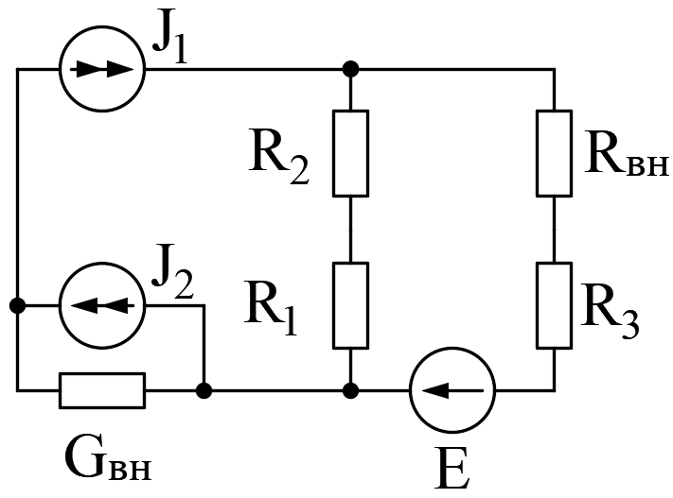 | 2 | 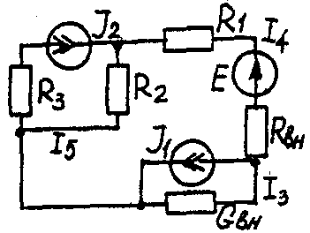
3 | 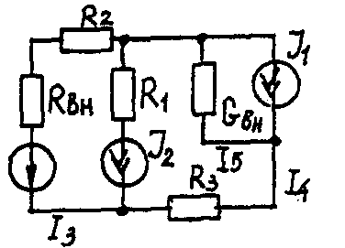 | 4 | 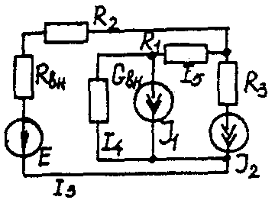
5 | 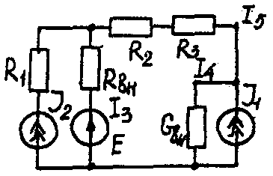 | 6 | 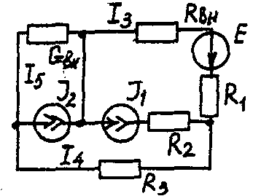
7 | 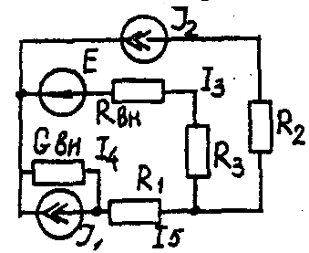 | 8 | 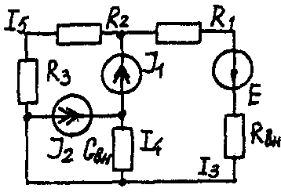
9 | 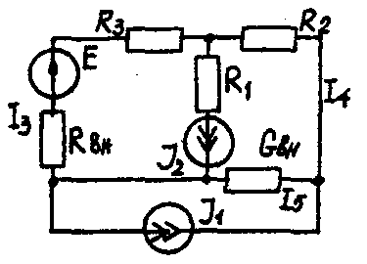 | 10 | 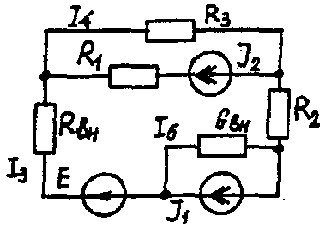
11 | 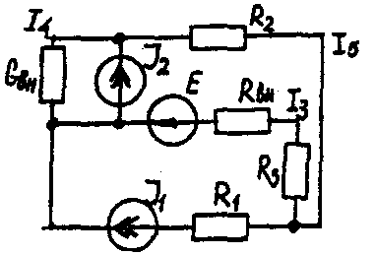 | 12 | 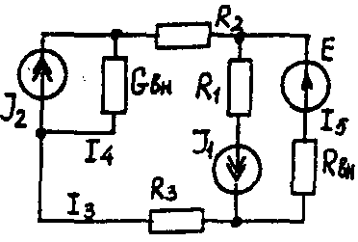
13 | 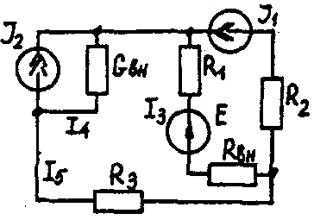 | 14 | 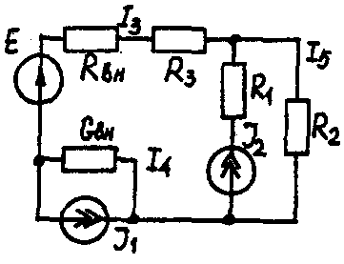
15 | 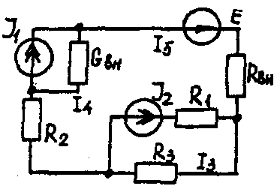 | 16 | 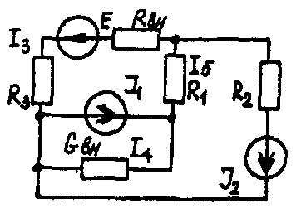
17 | 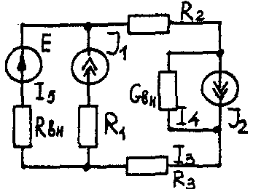 | 18 | 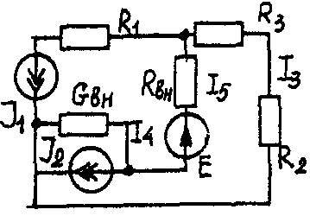
19 | 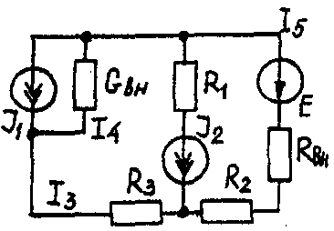 | 20 | 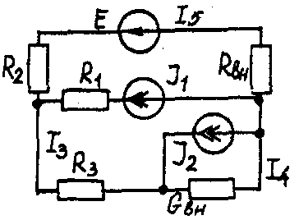
21 | 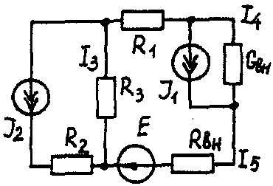 | 22 | 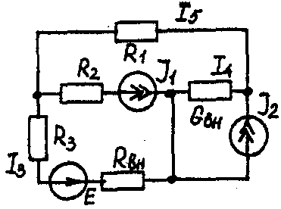
23 | 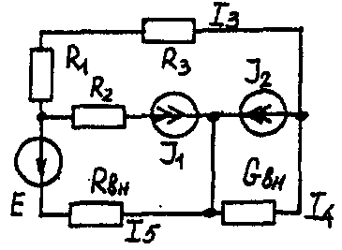 | 24 | 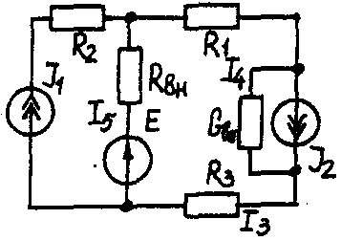
Условие задачи.
Для заданной электрической схемы (табл. 1.1) с известными параметрами (табл. 1.2) определить токи в ветвях цепи следующими методами:
- составления уравнений электрического равновесия по законам Кирхгофа;
- контурных токов;
- наложения;
- узловых потенциалов;
- эквивалентного генератора.
Номер вариа-нта | Значение параметров
Номер вариа-нта | Е, В | J₁, А | J₂, А | R₁, Ом | R₂, Ом | R₃, Ом | R_{ВН}, Ом | G_{ВН}, См
1 | 42 | 35 | 17 | 10 | 20 | 5 | 7 | 0,5
2 | 126 | 6 | 8 | 1 | 3 | 2 | 5 | 0,25
3 | 21 | 5 | 2 | 5 | 9 | 3 | 3 | 0,2
4 | 29 | З | 6 | 2 | 3 | 4 | 4 | 0,2
5 | 200 | 25 | 25 | 8 | 3 | 1 | 4 | 0,5
6 | 40 | 10 | 3 | 5 | 8 | 5 | 2 | 0,5
7 | 50 | 3 | 25 | 3 | 5 | 2 | З | 0,2
8 | 20 | 10 | 8 | 4 | 8 | 2 | 6 | 1
9 | 50 | 22 | 6 | 4 | 5 | 2 | 3 | 0,1
10 | 140 | 20 | 7 | 5 | 1 | 4 | 6 | 0,2
11 | 104 | 28 | 13 | 5 | 2 | 3 | 2 | 0,1
12 | 150 | 4 | 6 | 3 | 4 | 6 | 5 | 0,2
13 | 43 | 4 | 28 | 2 | 5 | 1 | 3 | 0,2
14 | 82 | 2 | 3 | 6 | 4 | 5 | 6 | 0,2
15 | 52 | 2 | 1 | 3 | 1 | 2 | 2 | 0,2
16 | 204 | 1 | 5 | 2 | 3 | 1 | 3 | 0,4
17 | 110 | 11 | 9 | 2 | 3 | 3 | 2 | 0,5
18 | 72 | 2 | 1 | 4 | 1 | 3 | 6 | 0,2
19 | 42 | 2 | 5 | 3 | 3 | 4 | 5 | 0,1
20 | 8 | 6 | 2 | 6 | 1 | 2 | 2 | 0,05
21 | 187 | 10 | 6 | 2 | 6 | 7 | 4 | 0,5
22 | 144 | 5 | 15 | 4 | 3 | 2 | 4 | 0.5
23 | 84 | 6 | 5 | 3 | 3 | б | 3 | 0,5
24 | 103 | 12 | 6 | 4 | 3 | 1 | 3 | 0,5

Метод составления уравнений электрического равновесия
по законам Кирхгофа
Методические указания.
Этот метод основан на составлении и совместном решении системы уравнений электрического равновесия, составленных по первому и второму законам Кирхгофа. Общее число независимых уравнений (и) должно быть равно числу неизвестных токов, то есть числу ветвей электрической схемы (р) за исключением ветвей, содержащих источник тока.
Последовательность решения.
Выбрать условное положительное направление токов в ветвях. По первому закону Кирхгофа для схемы, содержащей (q) узлов, составить (q -1) уравнений электрического равновесия. По второму закону Кирхгофа составить [р - (q - 1)] уравнений электрического равновесия для независимых контуров. При составлении уравнений электрического равновесия следует обратить внимание на знаки. Если заданное или произвольно выбранное направление токов и э. д. с. совпадают с выбранным обходом контуров, то перед ними в уравнениях электрического равновесия ставят знак плюс, знак у падений напряжений берется в соответствии со знаком тока.
Решить полученную систему уравнений электрического равновесия относительно неизвестных токов в ветвях.
Выполнить проверку полученного решения по первому закону Кирхгофа для узлов заданной электрической схемы.

Метод контурных токов
Методические указания.
Этот метод заключается в представлении действительных токов в ветвях, являющихся общими для двух или большего числа смежных контуров, алгебраической суммой составляющих, каждая из которых является током, замыкающимся в одном из выбранных контуров. Эти составляющие называются контурными токами. При решении задачи этим методом в расчет вводят контурные токи, составляют уравнения электрического равновесия только на основании второго закона Кирхгофа. Вычислив контурные токи, определяют действительные токи в ветвях.
Последовательность решения.
Выбрать для рассматриваемой схемы независимые контуры, не содержащие источники тока (J).
Задавшись положительными направлениями обхода контуров, составить для выбранных независимых контуров уравнения электрического равновесия по второму закону Кирхгофа, принимая направления контурных токов, совпадающими с выбранным обходом контуров. В уравнениях электрического равновесия учитывать и падения напряжений, обусловленные источниками тока (J) на соответствующих сопротивлениях рассматриваемого контура. Определить контурные токи.
Вычислить действительные токи ветвей как алгебраические суммы токов как контурных, так и источников тока, протекающих через рассматриваемую ветвь.

Метод наложения
Методические указания.
Этот метод основан на том, что действительный ток в рассматриваемой ветви равен алгебраической сумме составляющих токов в этой ветви, вызванных каждой из э. д. с. и источника тока в отдельности при исключении действия остальных источников э. д. с. и тока.
Последовательность решения.
Составить (нарисовать) электрические цепи с одним источником э. д. с. или тока, при этом зажимы остальных источников тока размыкать, а источники э. д. с. замыкать накоротко.
Задаться положительными направлениями токов в ветвях.
Определить составляющие - токов в ветвях, вызванных рассматриваемым источником.
Определить действительные токи ветвей как алгебраическую сумму составляющих.

Метод узловых потенциалов
Методические указания.
Этот метод заключается в определении потенциалов узлов, на основании чего вычисляются токи в ветвях по закону Ома. Потенциалы узлов определяются на основании системы уравнений электрического равновесия (1.1), составленных по первому закону Кирхгофа. При этом токи в уравнениях электрического равновесия выражают через потенциалы согласно закону Ома для участка цепи. Потенциал одного из узлов принимается равным нулю.
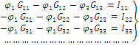 (1.1)
Где , , - потенциалы узлов; ... - собственная (узловая) проводимость, равная сумме проводимостей всех ветвей, сходящихся в этом узле, без учета проводимостей ветвей с источниками тока; - взаимная проводимость, равная сумме проводимостей ветвей между двумя узлами, без учета проводимостей ветвей с источниками тока; I₁₁, I₂₂, I₃₃,… - узловой ток, равный алгебраической сумме токов (J) источников тока и произведений (G-E) (э. д. с. ветвей, сходящихся в рассматриваемом узле, на их проводимости); эти величины входят в выражения узловых токов со знаком плюс, если токи (J) и э. д. с. (E) направлены к рассматриваемому узлу.
Последовательность решения.
Пронумеровать узлы. Потенциал одного из узлов принять равным нулю.
Составить систему (q - 1) уравнений электрического равновесия (1.1) Вычислить собственные и взаимные проводимости, узловые токи и подставить в систему уравнений электрического равновесия (1.1).
Определить потенциалы узлов, решив систему уравнений электрического равновесия (1.1). Определить токи ветвей по закону Ома.
Ток ветви равняется разности потенциалов двух узлов, деленной на сопротивление ветви,
I_{ветви} = [ ( - ) ] / (1.2)

Метод эквивалентного генератора
Методические указания.
Этот метод основан на применении теоремы об активном двухполюснике. Согласно теоремы любой активный двухполюсник, содержащий один или несколько источников энергии, можно заменить эквивалентным генератором, э. д. с. которого равна напряжению холостого хода на зажимах выделенной ветви, а внутреннее сопротивление равно входному сопротивлению двухполюсника (рис. 1.1).
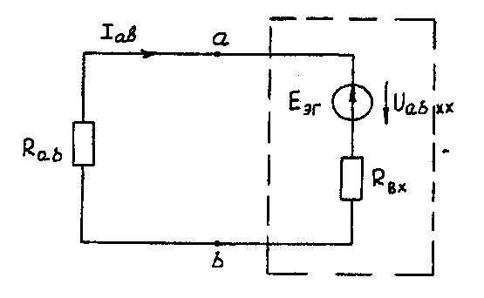
Рис. 1.1. К методу эквивалентного генератора
При определении тока, например, в ветви ab любой электрической схемы, эту схему представляют в виде двух частей: рассматриваемой ветви ab и остальной части схемы - эквивалентного генератора (Е_{эг}). Ток в ветви ab определяют по формуле:
I_{ab} = U_{ab xx} / (R_{ab}+R_{вх}) (1.3)
где Uab xx - напряжение холостого хода активного двухполюсника (эквивалентного генератора) относительно зажимов рассматриваемой ветви; R_{вх} - входное сопротивление пассивного двухполюсника относительно зажимов ab; R_{ab} - сопротивление рассматриваемой ветви ab.
Последовательность решения.
Определить напряжение U_{abxx} с помощью одного из известных методов расчета электрических цепей, согласно исходной схеме без рассматриваемой ветви ab.
Вычислить входное сопротивление R_{вх} пассивного двухполюсника, т. е. сопротивление исходной электрической цепи относительно точек ab без ветви ab, при замкнутых источниках э. д. с. и разомкнутых источников тока.
Вычислить ток в рассматриваемой ветви ab (см. рис. 1.1) по формуле (1.3).
Пример решения задачи
Для заданной электрической цепи (рис. 1.2) с параметрами: E=65,5 В; J₁=3,5 A; J₂ = 8 А; R₁ = 9 Ом; R₂ = 7 Ом; R₃ = 5 Ом; R_{вн} = 3 Ом; G_{вн} = 0,5 См, определить токи в ветвях.
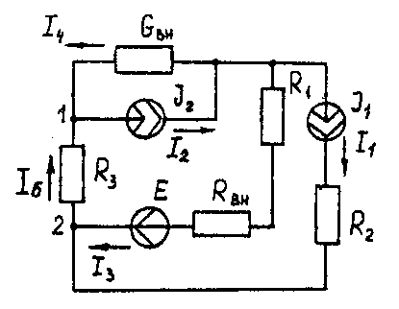
Рис. 1.2. Схема заданной электрической цепи

Метод составления уравнений электрического равновесия
по законам Кирхгофа
В рассматриваемой электрической цепи неизвестными являются три тока (I₃, I₄, I₅ ), для определения этих токов необходимо иметь систему из трех уравнений электрического равновесия, которые составляем по законам Кирхгофа: два уравнения электрического равновесия по первому закону Кирхгофа, предварительно задавшись положительными направлениями токов в ветвях (для узлов 1 и 2); третье уравнение электрического равновесия по второму закону Кирхгофа. Принимаем контур (R₃ – G_{вн} – R₁ – R_{вн} - E), минуя ветви с источниками тока, и задаемся положительным направлением его обхода (см. рис. 1.2.)
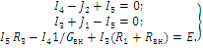 (1.4)
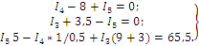 (1.5)

В результате решения системы уравнений (1.5) получим: I₃ = 3 А; I₄ = 1,5 А; I₅ = 6,5 А.
Метод контурных токов
Для определения трех неизвестных токов выбираем три независимых контура (рис 1.3) и задаемся положительными направлениями их обхода, совмещая положительные направления контурных токов I₁₁, I₂₂, I₃₃ с направлениями их обхода I₁₁= J₁= 3,5 А ; I₂₂ = J₂ = 8 А.
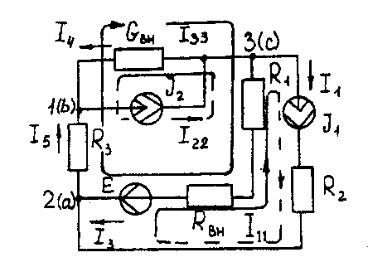
Рис. 1.3. Схема электрической цепи для метода контурных токов
Таким образом, неизвестным является лишь контурный ток I₃₃. Для третьего контура (R₃ - G_{BH} – R₃ – R_{вн}- E) составляем уравнение электрического равновесия по второму закону Кирхгофа и определяем контурный ток I₃₃
-I₁₁(R₁+R_{вн})-I₂₂*1/G_{вн}+I₃₃(R₁+R_{вн}+R₃+1/G_{вн})= Е; (1.6)

-3,5(9 + 3) - 8 * 1/0,5 + I₃₃ (9 + 3 + 5 + 1/0,5) = 65,5;
отсюда I₃₃ = 6,5 А.
Действительные токи в ветвях:
I₃=I₃₃-I₁₁=6,5-3,5 = 3А;
I₄ = I₂₂-I₃₃ = 8-6,5 = l,5A,
I₅ = I₃₃=6,5А.
Метод узловых потенциалов
Заземляем один из узлов (например 3, рис. 1.4), потенциал этого узла () теперь равен нулю. Для определения потенциалов двух других узлов составляем систему из двух уравнений электрического равновесия по первому закону Кирхгофа:
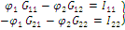 (1.7)
G₁₁ = G_{вн}+ 1/R₃= 0,5 + 1/5 = 0,7 См ; G₁₂ = G₂₁ = 1/R₃ = 1/5 = 0,2 См ; G₂₂ = 1/R₃ + l/(R₁ + R_{вн}) = 1/5 + 1/(9 + 3) = 0,28 См.
I₁₁ = -J₂ = - 8 A; I₂₂ = J₁ + E/(R₁ + R_{вн}) = 3,5 + 65/(9 + 3) -=9 A.
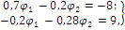
откуда = -3 В ; = 29,5 В.
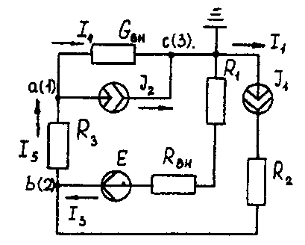
Рис. 1.4. Схема электрической цепи для метода узловых потенциалов
Токи в ветвях:
I₃ = [( - ) + E] * 1/ (R₁ + R_{вн}) = [(0 - 29,5) + 65,5] * 1/(9 + 3) - 3 А;
I₄ = ( - )-G_{вн} = (0 + 3)*0,5 = 1,5 А;
I₅ = (- ) • 1/R₃ = (-3 - 29,5)*1/5 = -6,5 А.
Знак "-" у тока I₅ указывает на то, что действительное направление тока противоположно выбранному.
Метод наложения
Определяем составляющие токов в ветвях (), вызванные источником э. д. с. (E) при исключении источников тока (J₁) и (J₂) (рис. 1.5, а). Направление токов в цепи определяется согласно направлению источника э. д. с. (E)
= = = E/(R₁ + R_{вн} + R₃ + 1/G_{вн}) = 65,5/(9 + 3 + 5 + 1/0,5) = 3,45 А.
Определяем составляющие токов в ветвях (I₃", I₄", I₅"), вызванные источником тока (J₁) (рис. 1.5, б) при исключении источника тока (J₂) и источника, э. д. с. (Е) которого закорачивается. Направление токов в ветвях определяется согласно направлению (J₁).
I₃ = J₁(R₃ + 1/G_{вн})/(R₁ + R_{вн} + R₃ + 1/G_{вн}) =3,5(5 + 2)/(9 + 3 + 5 + 2) = 1,3 А;
I₄" = I₅" = J₁ – I₃" = 3,5 -1,3 = 2,2 А.
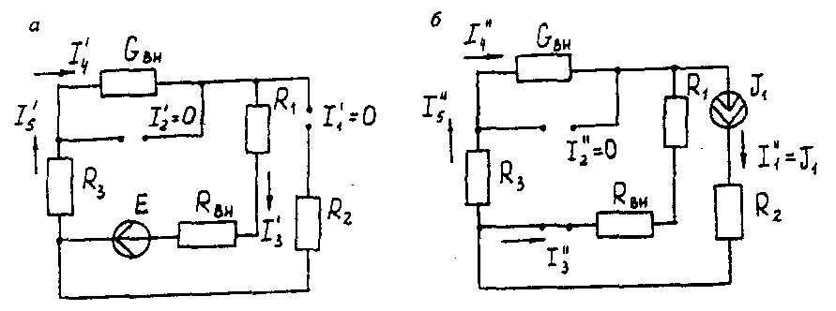
Рис. 1.5. Схема электрической цепи для метода наложения при исключении источника тока (а) и вызванные источником тока (б)
Определяем составляющие токов в ветвях (I₃"', I₄'", I₅'"), вызванные источником тока (J₂) (рис. 1.6, а) при исключении источника тока (J₁) и источника, э. д. с. (E) которого закорачивается. Направление токов в ветвях определяется согласно направлению (J₂).
I₃"'= I₅'" = J₂ (1/G_{вн})/(R₁ + R_{вн} + R₃+1/G_{вн} )= 8*2/(9 + 3 + 5 + 2) = 0,85 A;
I₄"'=J₂- I₃"'=8-0,85=7,15A
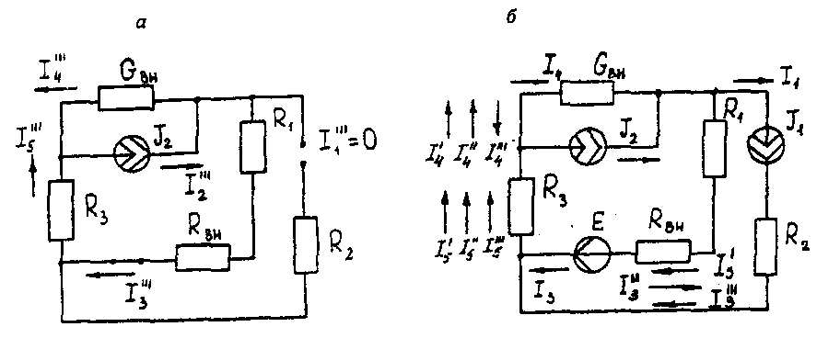
Рис. 1.6. Схема электрической цепи для определения составляющих токов в ветвях, вызванных источником тока (а) и при исключении (б)
Действительные токи в ветвях определяем как алгебраическую сумму составляющих, вызванных каждым из источников энергии (см. рис. 1.6, б):
I₃ = I₃' - I₃" + I₃"'=3А; I₄ = - I₄' - I₄" + I₄'"= 1,5 А;
I₅ =I₅ ' + I₅" + I₅'"= 6,5 А
Проверку решений выполняем, применяя первый закон Кирхгофа для трех узлов.
Метод эквивалентного генератора
Определить ток ветви ab.
Определяем напряжение U_{аb xx}. При размыкании ветви ab исходная схема (см. рис. 1.2) преобразуется в схему, изображенную на рис. 1.7, а.
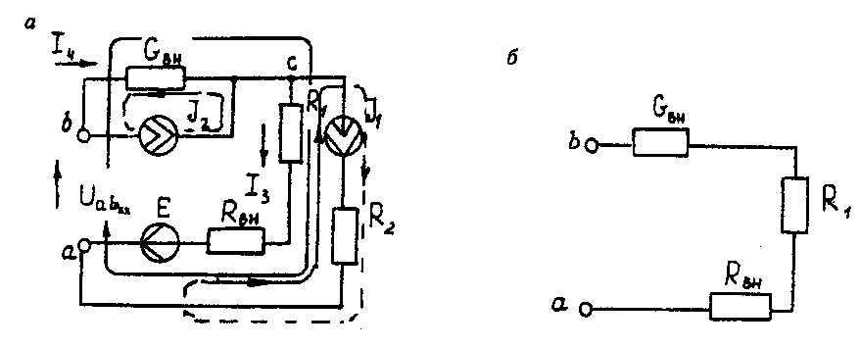
Рис. 1.7. Схема электрической цепи для метода эквивалентного генератора: а - исходная; б – преобразованная
По второму закону Кирхгофа составляем уравнение электрического равновесия для контура а-b-с-а, не содержащего источников тока, обходя контур по часовой стрелке,
U_{аb xx}-J₂*1/G_{вн}-J₁*(R_{вн}-R₁)=E (1.8)
U_{аb xx} - 8 -1/0,5 - 3,5 * (9 + 3) = 65,5 ; U_{ab xx} =123,5 В.
Определяем входное сопротивление относительно зажимов выделенной ветви U_{аb xx}, при этом зажимы источника э. д. с. закорачиваем, а зажимы источников тока размыкаем. В результате получается электрическая цепь (рис. 1.7,6)
U_{аb xx} = 1/G_{вн} + R₁ + R_{вн} =17 Ом;
I_{ab} =U_{ab xx}(R_{вх ab}+ R₃) = 123,5/(14 + 5) = 6,5 А.

Задача 2. РАСЧЕТ ОДНОФАЗНЫХ ЛИНЕЙНЫХ ЭЛЕКТРИЧЕСКИХ ЦЕПЕЙ СИНУСОИДАЛЬНОГО ТОКА
2.1. Последовательное соединение в цепи синусоидального тока.
На рис.2.1 представлена неразветвленная электрическая цепь.
Исходные данные к задаче 2.1 приведены в табл. 2.1,
Необходимо:
1. Составить комплексное уравнение сопротивлений, построить диаграмму сопротивлений.
2. Составить комплексное уравнение напряжений, построить векторную диаграмму напряжений. Записать полное напряжение цепи в алгебраической и показательной формах.
3. Составить комплексное уравнение мощности, построить диаграмму мощности. Рассчитать: P, Q, S, cosφ.
4. Записать уравнение для напряжения и тока всей цели в функции времени. На одном рисунке построить графики напряжения и тока $i=\int{\left(ωt\right)},u=\int{\left(ωt\right)},f=\text{50}\text{Гц},ψ_{1}=0$
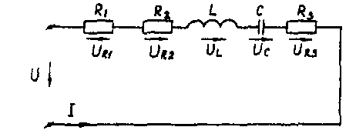
Рис. 2.1. Неразветвленная электрическая цепь
Методические указания
Рекомендуемая последовательность решения и расчетные формулы:
Вычисляют индуктивное и емкостное сопротивления в цепи, Ом
$\begin{aligned}X_{L}=ω⋅L \\ X_{C}=1/ω⋅c\end{aligned}$(2.1)
где ω — угловая частота переменного тока, ω = 314 с⁻¹. (При вычислении Х_{С} размерность емкости С — Ф, 1Ф = 10⁶ мкФ).
Вычисляют полное сопротивление цели в комплексной форме, Ом
$\underline{Z}=R_{1}+R_{2}+{\text{jX}}_{L}−{\text{jX}}_{C}+R_{3}$(2.2)
Вычисляют действующее значение тока в цепи по закону Ома, А
$\begin{matrix}I=\frac{U_{R1}}{R_{1}} & \left(\text{или}\frac{U_{R3}}{R_{3}}\right)\end{matrix}$(2.3)
Записывают комплекс тока в цепи при начальной фазе ψ_{i}=0 как İ = I, А.
Исходные данные к задаче
Таблица 2.1
Вари-ант | R₁, Ом | R₂, Ом | L, Гн | С, мкФ | R₃, Ом | U_{R1}, В | U_{R3}, В
1 | 8 | 10 | 0,478 | 636 | 10 | 80 | -
2 | 8 | 15 | 0,0318 | 159 | 10 | 80 | -
3 | 10 | 20 | 0,0636 | 318 | 12 | 100 | -
4 | 10 | 25 | 0,0478 | 127 | 12 | 100 | -
5 | 12 | 10 | 0,0318 | 159 | 6 | 120 | -
6 | 12 | 15 | 0,0636 | 636 | 6 | - | 60
7 | 6 | 25 | 0,0478 | 106 | 8 | - | 80
8 | 6 | 10 | 0,0636 | 212 | 8 | - | 80
9 | 8 | 15 | 0,0636 | 79,6 | 10 | - | 100
10 | 8 | 20 | 0,0478 | 318 | 10 | - | 100
11 | 10 | 20 | 0,096 | 79,6 | 12 | 100 | -
12 | 10 | 10 | 0,636 | 318 | 12 | 100 | -
13 | 12 | 15 | 0,636 | 127 | 6 | 120 | -
14 | 6 | 20 | 0,096 | 159 | 6 | 120 | -
15 | 6 | 25 | 0,0478 | 159 | 8 | 60 | -
16 | 8 | 10 | 0,0318 | 636 | 8 | - | 80
17 | 8 | 15 | 0,0636 | 106 | 10 | - | 100
18 | 10 | 20 | 0,0318 | 636 | 10 | - | 100
19 | 10 | 25 | 0,0478 | 79,6 | 12 | - | 120
20 | 12 | 10 | 0,096 | 212 | 12 | - | 120
21 | 8 | 10 | 0,096 | 212 | 6 | 80 | -
22 | 8 | 15 | 0,048 | 636 | 6 | 80 | -
23 | 10 | 20 | 0,0636 | 159 | 8 | 100 | -
24 | 10 | 25 | 0,0478 | 318 | 8 | 100 | -
Вычисляют напряжения на отдельных элементах цепи и всей цепи в комплексной форме, В
$\begin{aligned}\overset{˙}{U}=\underline{Z}\overset{˙}{I}=R_{1}\overset{˙}{I}+R_{2}\overset{˙}{I}+{\text{jX}}_{L}\overset{˙}{I}−{\text{jX}}_{C}\overset{˙}{I}+R_{3}\overset{˙}{I}= \\ U_{R1}+U_{R2}+{\text{jU}}_{L}−{\text{jU}}_{C}+U_{R3}\end{aligned}$(2.4)
Вычисляют полную мощность цепи и мощность на элементах цепи в комплексной форме
$\begin{aligned}S=\overset{˙}{U}⋅\overset{˙}{I}=\underline{Z}I^{2}=R_{1}I^{2}+R_{2}I^{2}+{\text{jX}}_{L}I^{2}−{\text{jX}}_{C}I^{2}+ \\ +R_{3}I^{2}=P_{1}+P_{2}+{\text{jQ}}_{L}−{\text{jQ}}_{C}+P_{3}\end{aligned}$(2.5)
Строят (раздельно) векторную топографическую диаграмму напряжений, диаграмму сопротивлений и мощностей на комплексной плоскости в соответствии с данными вычислений по формулам (2.4), (2.2), (2.5).
Комплексной плоскостью называется плоскость, проходящая через две взаимно-перпендикулярные оси, ось вещественных и ось мнимых чисел.
При построении диаграммы (например, напряжений) первоначально откладывают в масштабе (m₁) комплекс тока İ = I (ψ₁) в положительном направлении оси вещественных чисел, затем откладывают в масштабе (m_{u}) напряжения U_{R1}, U_{R2}, +jU_{L}, U_{R3}, -jU_{C}. Замыкающий вектор U является вектором напряжения, приложенного к цепи. Он опережает по фазе ток при Х_{L} > Х_{С} (φ>0) и отстает по фазе от тока при Х_{L} < Х_{С} (φ<0).
На рис.2.1,а, рис.2.1,в, рис.2.1,с построены, соответственно диаграмма сопротивлений, векторная топографическая диаграмма напряжений и диаграмма мощностей для произвольно принятый значений сопротивлений цепи.
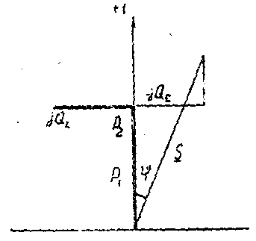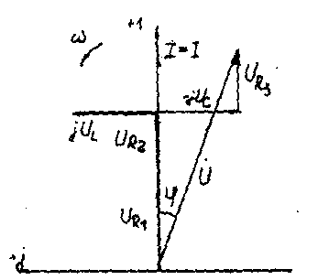
Рис. 2.1,с
Рис. 2.1,в
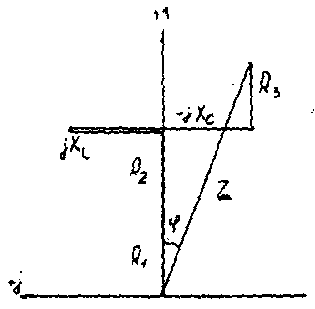
Рис. 2.1,а
2.2. Параллельное соединение в цепи синусоидального тока
На рис. 2.2 представлена разветвленная электрическая цепь.
Исходные данные к задаче 2.2 приведены в табл. 2.2.
Необходимо:
1. Составить комплексное уравнение проводимостей. Построить диаграмму проводимостей.
2. Составить комплексное уравнение токов, построить векторную лиаграмму токов. Записать ток на входе цепи а алгебраической и показательной формах.
3. Составить комплексное уравнение мощности, построить диаграмму мощности. Рассчитать: P, Q, S, cosφ.
4. Записать уравнение для напряжения и тока всей цели в функции времени. На одном рисунке построить графики напряжения и тока $i=\int{\left(ωt\right)},u=\int{\left(ωt\right)},f=\text{50}\text{Гц},ψ_{1}=0$
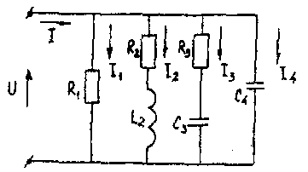
Рис. 2.2. Разветвленная электрическая цепь
Методические указания
Рекомендуемая последовательность решения и расчетные формулы:
Вычисляют комплексы проводимостей параллельных ветвей
$\begin{aligned}{\underline{Y}}_{1}=1/{{\underline{Z}}_{1}}=1/{R_{1}}=g_{1} \\ {\underline{Y}}_{2}=1/{{\underline{Z}}_{2}}=1/{\left(R_{2}+{\text{jX}}_{L2}\right)}=R{}/{Z_{2}^{2}}−{{\text{jX}}_{L2}}/{Z_{2}^{2}}=g_{2}−{\text{jb}}_{L2} \\ {\underline{Y}}_{3}=1/{{\underline{Z}}_{3}}=1/{\left(R_{3}−{\text{jX}}_{C3}\right)}=R{}/{Z_{3}^{2}}−{{\text{jX}}_{C3}}/{Z_{3}^{2}}=g_{3}−{\text{jb}}_{C3} \\ {\underline{Y}}_{4}=1/{{\underline{Z}}_{4}}=1/{\left(−{\text{jX}}_{C4}\right)}={\text{jb}}_{C4}\end{aligned}$(2.6)
где g₁, g₂, g₃, b_{L2}, b_{C3}, b_{C4} — активная, активная, индуктивная, активная, емкостная, емкостная проводимости ветвей рассматриваемой цепи, См.
Вычисляют полную проводимость цепи в комплексной форме
$\underline{Y}=g_{1}+\left(g_{2}−{\text{jb}}_{L2}\right)+\left(g_{3}+{\text{jb}}_{C3}\right)+{\text{jb}}_{C4}$(2.7)
Записывают комплекс напряжения, приложенного к цепи при начальной фазе ψ_{u} = 0 как Ů = U
Вычисляют полный ток цепи в комплексной форме (по первому закону Кирхгофа), А
$\begin{aligned}I=I_{1}+I_{2}+I_{3}+I_{4}=U\underline{Y}=Ualignl\begin{aligned}\left[g_{1}+\left(g_{2}−{\text{jb}}_{L2}\right)+ | \right] \\ \end{aligned} \\ \end{aligned}$ (2.8)
Исходные данные к задаче
Таблица 2.2
Вари-ант | R₁, Ом | R₂, Ом | L, Гн | С, мкФ | R₃, Ом | U_{R1}, В | U_{R3}, В
1 | 5 | 3 | 4 | 16 | 12 | 25 | 100
2 | 10 | 8 | 6 | 16 | 12 | 20 | 100
3 | 16,7 | 6 | 8 | 12 | 16 | 16,7 | 100
4 | 20 | 16 | 12 | 4 | 3 | 10 | 100
5 | 25 | 12 | 16 | 3 | 4 | 25 | 100
6 | 5 | 12 | 16 | 4 | 3 | 20 | 100
7 | 10 | 16 | 12 | 3 | 4 | 16,7 | 100
8 | 16,7 | 6 | 8 | 16 | 12 | 10 | 100
9 | 20 | 8 | 6 | 6 | 8 | 5 | 100
10 | 25 | 3 | 4 | 6 | 8 | 5 | 100
11 | 5 | 4 | 3 | 16 | 12 | 10 | 100
12 | 10 | 4 | 3 | 12 | 16 | 16,7 | 100
13 | 16,7 | 3 | 4 | 8 | 6 | 20 | 100
14 | 20 | 8 | 6 | 4 | 3 | 25 | 100
15 | 25 | 6 | 8 | 12 | 16 | 25 | 100
16 | 5 | 16 | 12 | 8 | 6 | 20 | 100
17 | 10 | 16 | 12 | 6 | 8 | 16,7 | 100
18 | 16,7 | 12 | 16 | 3 | 4 | 10 | 100
19 | 20 | 12 | 16 | 6 | 8 | 10 | 100
20 | 25 | 6 | 8 | 3 | 4 | 5 | 100
21 | 10 | 6 | 8 | 12 | 16 | 10 | 100
22 | 16,7 | 16 | 12 | 16 | 3 | 5 | 100
23 | 20 | 12 | 6 | 4 | 8 | 15 | 100
24 | 25 | 8 | 6 | 3 | 4 | 20 | 100
Вычисляют полную мощность цели в комплексной форме
$\begin{aligned}S=\overset{˙}{U}⋅\overset{˙}{I}=U\left[I_{a1}+\left(I_{a2}+{\text{jI}}_{L2}\right)+\left(I_{a3}−{\text{jI}}_{C3}\right)+{\text{jI}}_{C4}\right]= \\ P_{1}+\left(P_{2}+{\text{jQ}}_{L2}\right)+\left(P_{3}−{\text{jQ}}_{C3}\right)−{\text{jQ}}_{C4}\end{aligned}$(2.9)
где İ - сопряженный комплекс тока. Сопряженный комплекс — это исходный комплекс у которого знак мнимой составляющей меняется на противоположный.
В соответствии с данными вычислений по формулам (2.7), (2.8), (2.9) строят на комплексных плоскостях раздельно диаграммы проводимостей, токов и мощностей.
Первоначально откладывают в масштабе (m_{u}) комплекс напряжений Ů = U (ψ_{u}=0) в положительном направлении оси вещественных чисел, затем (например для векторной диаграммы токов), откладывают в масштабе (m_{i}) токи I_{a1}, I_{a2}, -jI_{L2}, I_{a3}, +jI_{C4}. Полный ток цепи (замыкающий вектор) отстает по фазе от напряжения при b_{L2} > (b_{С3}+b_{С4}) (φ>0) и опережает по фазе напряжение при b_{L2} < (b_{С3}+b_{С4}) (φ<0)
На рис.2.2,а, рис.2.2,в, рис.2.2,с построенных, соответственно, диаграмма проводимостей, векторная диаграмма токов и диаграмма мощностей для произвольно принятых значений проводимостей цепи.
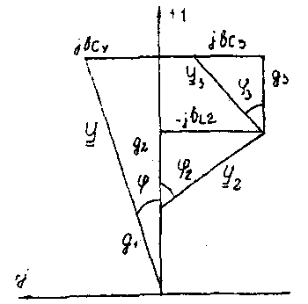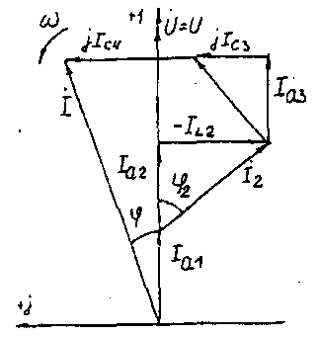
Рис. 2.2.а
Рис. 2.2.в
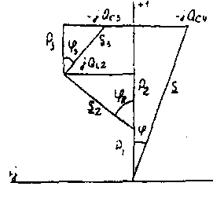
Рис. 2.2.с
2.3. Разветвленная цепь синусоидального тока
Условие задачи.
Для заданной электрической схемы (табл. 2.3) с известными параметрами (табл. 2.4) определить токи в ветвях и полный ток, напряжение на участках цепи, мощности активные, реактивные и полные отдельных ветвей и всей цепи. Построить векторную диаграмму токов и векторную топографическую диаграмму напряжений цепи.
Методические указания.
Решить задачу, используя символический метод расчета для действующих значений напряжений и токов.
Вектор приложенного к цепи напряжения рекомендуется совместить с положительным направлением оси вещественных чисел, т. е. U=U.
Заданную задачу, можно решить, используя метод составления уравнений электрического равновесия по законам Кирхгофа, метод преобразования электрической схемы или другие известные методы.

Таблица 2.3.
№ | Схема варианта | № | Схема варианта
1 | 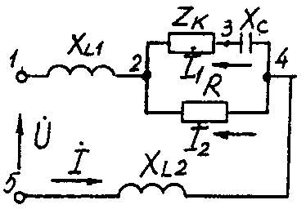 | 13 | 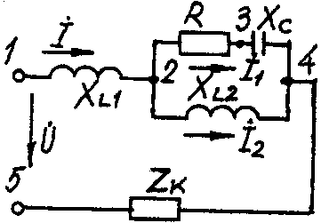
2 | 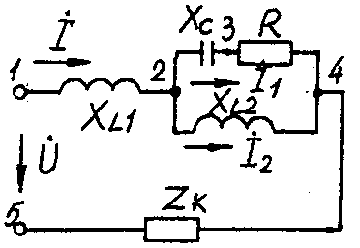 | 14 | 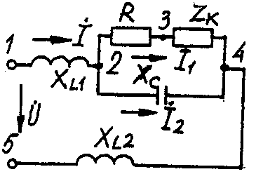
3 | 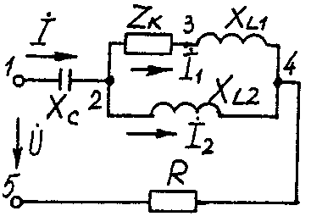 | 15 | 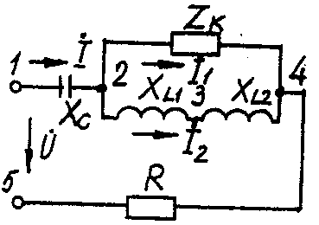
4 | 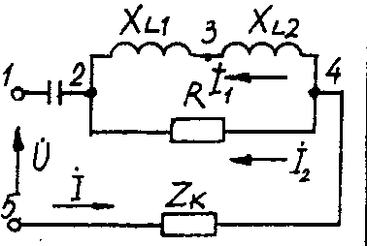 | 16 | 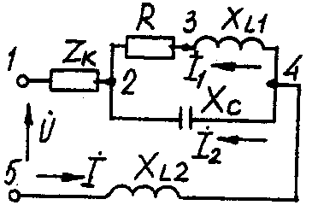
5 | 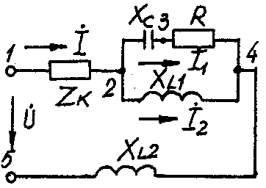 | 17 | 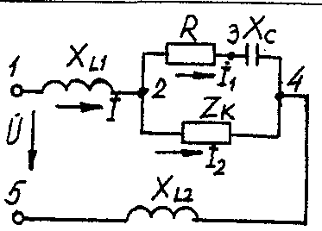
6 | 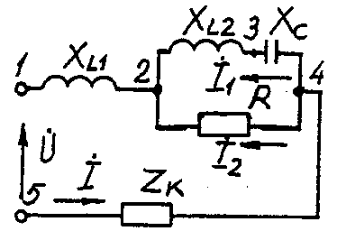 | 18 | 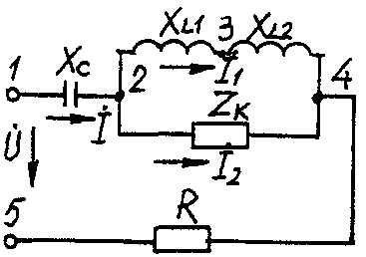
7 | 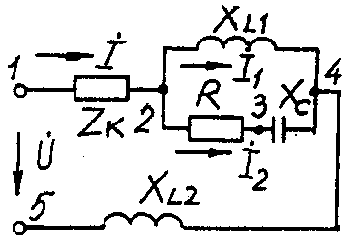 | 19 | 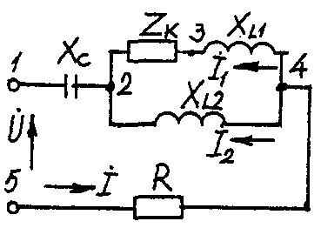
8 | 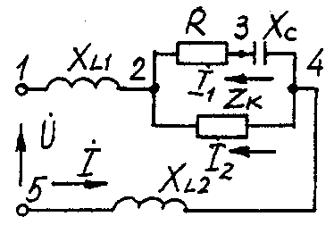 | 20 | 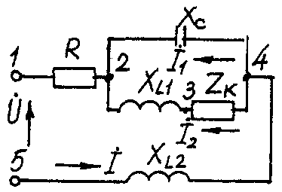
9 | 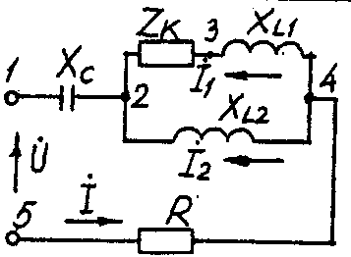 | 21 | 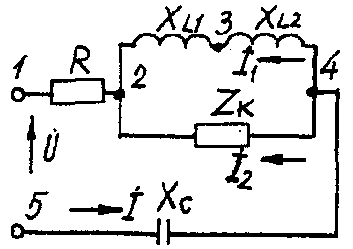
10 | 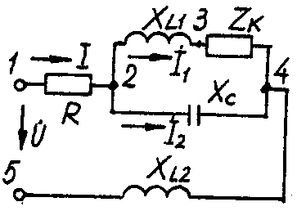 | 22 | 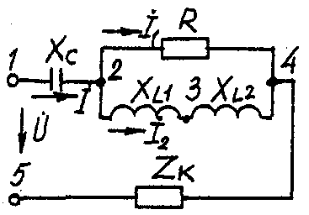
11 | 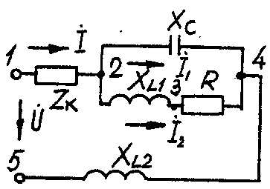 | 23 | 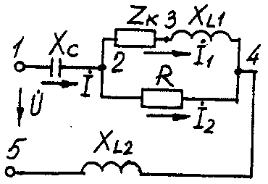
12 | 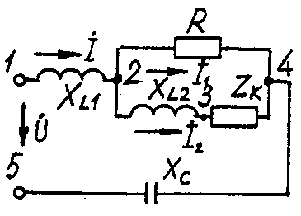 | 24 | 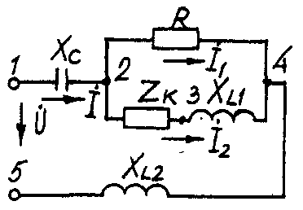

Таблица 2.4
Номер вариа-нта | Значение параметров
Номер вариа-нта | U, B | R, Ом | X_{L1}, Ом | X_{L2}, Ом | X_{C}, Ом | R_{K}, Ом | X_{LK}, Ом
1 | 160 | 18 | 23 | 10 | 8 | 15 | 7
2 | 180 | 30 | 23 | 18 | 43 | 13 | 12
3 | 200 | 12 | 46 | 31 | 18 | 10 | 20
4 | 260 | 2 | 14 | 27 | 13 | 9 | 12
5 | 100 | 14 | 12 | 15 | 31 | 21 | 14
6 | 380 | 19 | 16 | 27 | 15 | 15 | 16
7 | 140 | 13 | 62 | 3 | 35 | 12 | 22
8 | 120 | 8 | 25 | 3 | 14 | 10 | 11
9 | 220 | 3 | 8 | 26 | 4 | 6 | 33
10 | 20 | 16 | 40 | 25 | 44 | 6 | 7
11 | 400 | 16 | 2 | 35 | 55 | 11 | 16
12 | 240 | 31 | 7 | 23 | 14 | 2 | 7
13 | 320 | 19 | 22 | 10 | 17 | 9 | 12
14 | 380 | 20 | 19 | 20 | 23 | 9 | 42
15 | 60 | 21 | 63 | 7 | 29 | 8 | 37
16 | 40 | 44 | 32 | 12 | 54 | 16 | 10
17 | 300 | 35 | 36 | 27 | 33 | 71 | 27
18 | 280 | 11 | 51 | 14 | 7 | 21 | 34
19 | 80 | 13 | 64 | 82 | 25 | 12 | 46
20 | 240 | 16 | 42 | 11 | 91 | 46 | 9
21 | 100 | 16 | 18 | 23 | 13 | 10 | 24
22 | 200 | 7 | 5 | 18 | 38 | 14 | 20
23 | 180 | 21 | 22 | 14 | 25 | 6 | 11
24 | 160 | 24 | 92 | 46 | 85 | 27 | 10

Пример решения задачи
Для заданной электрической цепи (рис. 2.3) с параметрами: U=100 В; R_{к} =6 Ом; X_{L1}= 6 Ом; R₁ = 8 Ом; Х_{C}=6 Ом; Х_{С}=10 Ом; Х_{L2} =11 Ом определить токи в ветвях, напряжения на участках цепи, активные, реактивные и полные мощности. Построить векторную диаграмму токов и векторную топографическую диаграмму напряжений цепи.
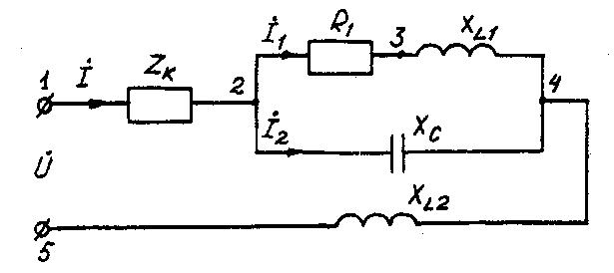
Рис. 2.3. Схема электрической цепи
Задаемся условным положительным направлением токов в ветвях. Выбираем два независимых контура (1-2-3-4-5-1, 2-3-4-2). Для определения трех неизвестных токов (İ, İ₁, İ₂), составляем систему (2.1) из трех уравнений электрического равновесия по законам Кирхгофа (одно по первому и два по второму законам) в комплексной форме:
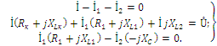 (2.10)
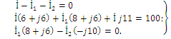 (2.11)
Определяем токи в ветвях, решая систему уравнений(2.11), А
İ₁=(-1-j5,5)=5,59e^{-j100۫۫}°,
İ₂=(5-j2,5)=5,59e^{j27۫۫}°,
İ=(4-j3)=5e^{-j37}°A.
Определяем падения напряжения на отдельных участках цепи, В:
Ů₁₂₌İ*Z_{K}=(4-j3)(6+j6)=(42+j6)=42,4e^{j8°};
Ů₂₃₌İ₁*R₁=(-1-j5,5)8=(8-j44)=42^{-j100°};
Ů₃₄₌İ₁*jX_{L1}=(-1-j5,5)j6=(33-j6)=33,54e^{-j10°};
Ů₂₄₌(25-j50)=55,9e^{-j63°};
Ů₄₅₌İ*jX_{L2}=(4-j3)j11=(33+j44)=55e^{53°}.
Проверка решений, В:
Ů = Ů ₁₂+ Ů ₂₃+ Ů ₃₄+ Ů ₄₅= 100.
Определяем мощности, ВА:
S₁₂= Ů ₁₂·Ï=42,4 e^{j8°}·5e^{j37°}=212e^{j45°}=150+j150 ;
S₂₄ = Ů ₂₄Ï₁+ Ů₂₄·Ï₂=55,9e^{-j63°}·5,59e^{j100°}+55,9e^{-j63°}·5,59e^{-j27°}=313e^{j37°}+313e^{-j90°}=250+j188-j313;
S₄₅= Ů ₄₅·Ï=55 e^{j53°}·5e^{j37°}=275e^{j90°}=j275 ;
S = S₁₂+ S₂₄+ S₄₅=150+j150+250+j188-j313+j275=400+j613-j313=P+jQ_{L} - jQ_{C}.
S = Ů·Ï=100 5e^{j37°}=500e^{j37°}=(400+j300).
где Ï- сопряженные комплексы токов.
Строим векторные диаграммы токов и напряжений (рис. 2.4).
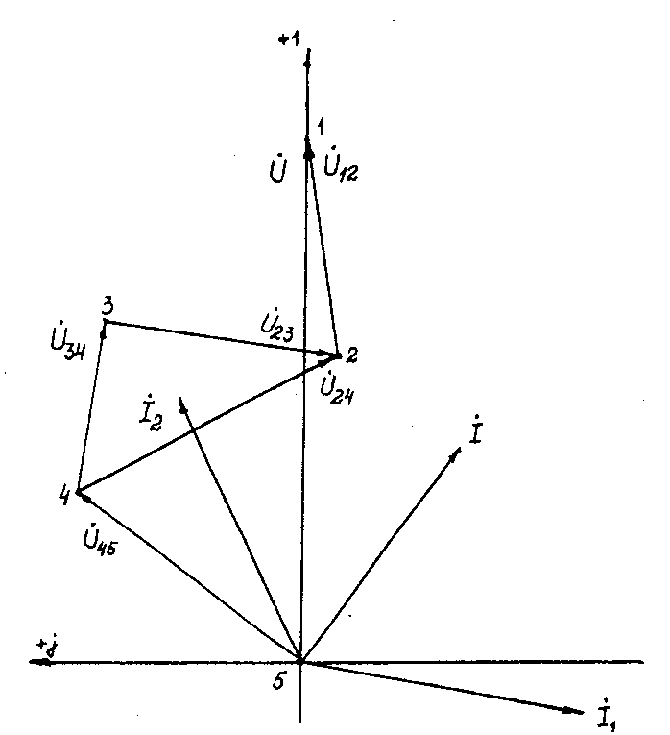
Рис. 2.4. Векторная диаграмма токов и напряжений

Задача 3. РАСЧЕТ ТРЕХФАЗНЫХ ЛИНЕЙНЫХ ЭЛЕКТРИЧЕСКИХ ЦЕПЕЙ
3.1. Расчет трехфазных линейных электрических цепей при соединении фаз приемника звездой
Номер вариа-нта | Значения параметров
Номер вариа-нта | U_{A}, B | Сопротивление фазы «а», Ом |  |  | Сопротивление фазы «b», Ом |  |  | Сопротивление фазы «c», Ом
Номер вариа-нта | U_{A}, B | R | X_{L} | X_{C} | R | X_{L} | X_{C} | R | X_{L} | X_{C}
1 | 127 | 10 | - | - | - | - | 127 | 3 | 4 | -
2 | 127 | 3 | - | 4 | 10 | - | - | - | 12,7 | -
3 | 127 | - | - | 10 | 4 | 3 | - | 12,7 | - | -
4 | 127 | 3 | 4 | - | - | - | 10 | 12,7 | - | -
5 | 220 | 20 | - | - | 6 | 8 | - | 12 | - | 16
6 | 220 | - | - | 22 | 20 | - | - | 16 | 12 | -
7 | 220 | 20 | - | - | 6 | 8 | . | 8 | - | 6
8 | 220 | 20 | - | - | 16 | - | 12 | 12 | 16 | -
9 | 380 | 50 | - | - | - | - | 30 | - | - | 19
10 | 380 | - | - | 50 | 16 | 12 | - | - | - | 38
11 | 380 | 12 | 16 | - | 38 | - | - | 16 | 12 | -
12 | 380 | 38 | - | - | 15 | - | 20 | 20 | 20 | -
13 | 127 | - | - | 12,7 | 10 | - | - | 4 | 3 | .
14 | 127 | 12,7 | - | - | 4 | 3 | - | б | - | 8
15 | 127 | 3 | 4 | - | - | - | 10 | - | - | 12,7
16 | 127 | 8 | 6 | - | 3 | - | 4 | 12,7 | - | -
17 | 220 | 20 | - | - | - | - | 22 | 8 | б | -
18 | 220 | 6 | - | 8 | 22 | - | - | - | - | 22
19 | 220 | 16 | 12 | - | - | - | 20 | 22 | - | -
20 | 220 | - | - | 22 | - | - | 22 | 22 | - | -
21 | 380 | 38 | - | - | - | - | 38 | - | 38 | -
22 | 380 | - | 10 | - | 16 | 12 | - | 38 | - | -
23 | 380 | 20 | - | - | - | - | 20 | - | 20 | -
24 | 380 | 38 | - | - | 20 | 15 | - | 15 | - | 20

Условие задачи.
Для заданной электрической схемы (рис. 3.1) с известными параметрами (табл. 3.1) определить токи и напряжения в четырехпроводной цепи. Вычислить активную, реактивную и полную мощности цепи. Построить в масштабе векторную диаграмму линейных и фазных напряжений и токов генератора и приемника.
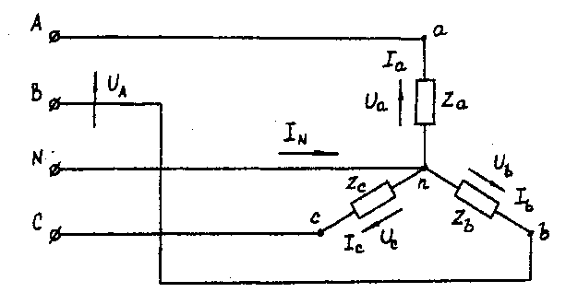
Рис. 3.1. Соединение фаз приемника звездой
Определить фазные напряжения и токи после обрыва нейтрального провода. Построить векторную диаграмму линейных и фазных напряжений и токов генератора и приемника.
Методические указания.
Задачу решить, используя символический метод расчета.
Для четырехпроводной звезды напряжения фаз генератора (источника) и приемника принять равными (т. е. пренебречь потерями в соединительных проводах).
Вектор напряжения фазы "А" генератора рекомендуется совместить с положительным направлением оси вещественных чисел (Ů_{A}= U).
Трехфазную систему фазных и линейных напряжений генератора принять симметричной (т. е. напряжения равны по модулю и сдвинуты друг относительно друга на 120°).
Пример решения задачи
Трехфазная нагрузка включена четырехпроводной звездой. Фазное напряжение генератора Ů_{A} = 220 В; Z_{a}= 22 Ом; Z_{b} = (16 +j12) =20e^{j37°} Ом; Z_{c}=(12-j16)=20e^{-j53°} Ом.
Определить токи в фазах и нейтральном проводе, мощность цепи. Построить векторную диаграмму напряжений и токов. Решение произвести для двух режимов:
а) нейтральный провод исправен; б) нейтральный провод оборван.
а). Нейтральный провод исправен.
Ů_{a}= Ů_{A}=220В;
Ů_{b}= Ů_{B}=220e^{-j120°}=(-110-j190) B;
Ů_{c}= Ů_{C}=220e^{j120}(-110+j190) B.
İ_{a}= Ů_{a}/Z_{a}=220/22=10 A;
İ_{b}= Ů_{b}/Z_{b}=220e^{-j120°}/20e^{j37°}=11e^{-j157°}=(-10,13-j4,3) A;
İ_{c}= Ů_{c}/Z_{c}=220e^{j120°}/20e^{-53°}=11e^{j173°}=(-10,92+j1,34) A.
İ_{N}= İ_{a}+ İ_{b}+ İ_{c}=10+(-10,13-j4,3)+(-10,92+j1,34)=(-11,05-j2,96)=11,44e^{-j165°} A. (3.1)
S⁽³⁾=S_{a}+ S_{b}+ S_{c}=Ů_{a}Ï_{a}+ Ů_{b}Ï_{b}+ Ů_{c}Ï_{c}=220*10+220e^{-120°}11e^{j157°}+220e^{j120°}11e^{j173°}=2200+2420e^{j37°}+2420e^{-j53°}=2200+(1933+j1456)+(1456-j1933)=(5589-j477)=5610e^{-j5°} BA.
Векторная диаграмма напряжений и токов представлена на рис. 3.2.
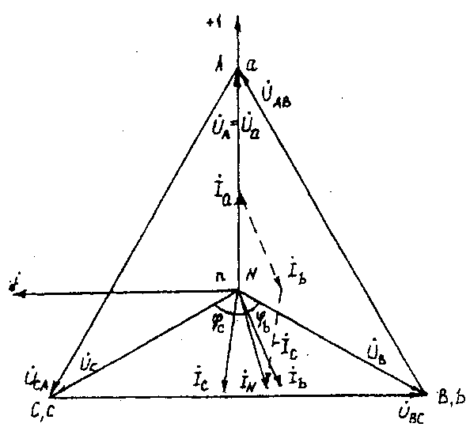
Рис. 3.2. Векторная диаграмма напряжений и токов
б). Нейтральный провод оборван.
Четырехпроводная звезда преобразуется в трехпроводную звезду, поэтому между нейтральными точками генератора и несимметричной нагрузки появляется напряжение смещения U_{nN}, вычисляемое по формуле:
U_{nN}=(U_{A}Y_{a}+ U_{B}Y_{b} + U_{C}Y_{c})/(Y_{a}+ Y_{b} + Y_{c}). (3.2)
Проводимости фаз нагрузки, См
Y_{a} =1/Z_{a}= 1/22 =0,045;
Y_{b} = 1/ Z_{b} = 1/ 20e^{j37°} = 0,05e^{-j37°}=(0,04 –j0,03);
Y_{c} = 1/ Z_{c} = 1/20e^{-j53°} = 0,05e^{j53°} = (0,03 +j0,04).
Вычисления упрощаются, если в числителе формулы (3.2) использовать значение I_{N} из предыдущего расчета при исправном нейтральном проводе
Ů_{nN} = (-11,05 -j2,96) / [ 0,045 + (0,04 -j0,03) + (0,03 +j0,04)] = 11,44е^{-j165°}/0,1154e^{j5°}=99e^{-j170°} = (-97,5 -j17,2) В.
Вычисляем напряжения фаз нагрузки, В
Ů_{а} = Ů_{A}- Ů_{nN}= 220-(-97,5 -j17,2) = (317,5 +j17,2)=318 е^{j3°};
Ů_{b} = Ů_{B}- Ů_{nN}=(-110 -j190)-(-97,5 -j17,2)=(-12,5 -j172,8)=173,3e^{-j94°};
Ů_{c}=Ů_{C}- Ů_{nN}= (-110+j190) - (-97,5 -j17,2)=(-12,5+j207,2)=207,4e^{j94°}.
Векторная диаграмма напряжений генератора и нагрузки представлена на рис. 3.3.
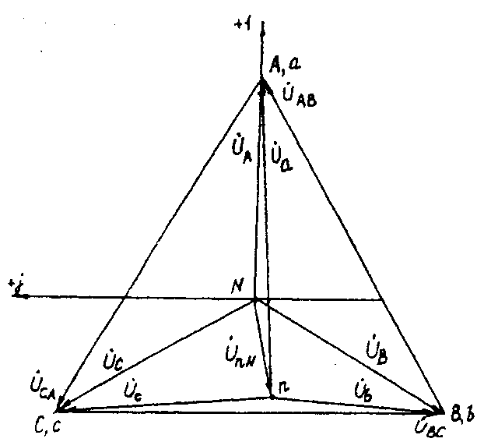
Рис. 3.3. Векторная диаграмма напряжений генератора и нагрузки

3.2. Расчет трехфазных линейных электрических цепей при соединении фаз приемника треугольником
Номер вариа-нта | Значения параметров
Номер вариа-нта | U_{A}, B | Сопротивление фазы «а», Ом |  |  | Сопротивление фазы «b», Ом |  |  |  | Сопротивление фазы «c», Ом
Номер вариа-нта | U_{A}, B | R | X_{L} | X_{C} | R | X_{L} | X_{C} |  | R | X_{L} | X_{C}
1 | 220 | 6 | 8 | - | - | - |  | 20 | 22 | - | -
2 | 220 | 20 | - | - | 12 | 16 |  | - | 16 | - | 12
3 | 220 | - | - | 10 | 3 | - |  | 4 | 8 | 6 | -
4 | 220 | - | 22 | - | - | - |  | 22 | 22 | - | -
5 | 380 | 19 | - | . | 12 | - |  | 16 | 20 | 15 | -
б | 380 | - | - | 38 | 15 | - |  | 20 | 20 | - | -
7 | 380 | 20 | 15 | - | 38 | - |  | - | 24 | - | 32
8 | 380 | - | 38 | - | - | - |  | 38 | 38 | - | -
9 | 220 | - | - | 22 | - | 22 |  | - | 22 | - | -
10 | 220 | 20 | - | - | 20 | - |  | - | - | - | 20
11 | 220 | - | - | 10 | 6 | 8 |  | . | 8 | - | б
12 | 220 | 3 | 4 | - | - | - |  | 5 | 4 | 3 | -
13 | 380 | 12 | 16 | - | 16 | - |  | 12 | 20 | - | -
14 | 380 | - | - | 19 | 19 | - |  | - | - | 19 | -
15 | 380 | - | 38 | - | - | - |  | 38 | 38 | - | -
16 | 380 | 20 | 15 | - | 15 | - |  | 20 | 20 | - | -
17 | 220 | - | - | 20 | 20 | - |  | . | - | 20 | -
18 | 220 | 12 | - | 16 | 16 | 12 |  | - | 20 | - | -
19 | 220 | - | - | 5 | 6 | 8 |  | - | 8 | - | б
20 | 220 | 6 | 8 | - | 8 | - |  | 6 | 10 | - | -
21 | 380 | 24 | 32 | - | 19 | . |  | - | 32 | - | 24
22 | 380 | - | - | 38 | 32 | 24 |  | - | 24 | . | 32
23 | 380 | 38 | - | - | - | 38 |  | - | - | - | 38
24 | 380 | - | 38 | - | 24 | - |  | 32 | 19 | - | -

Условие задачи.
Для заданной электрической схемы (рис. 3.4) с известными параметрами (табл. 3.2) определить линейные и фазные токи.
Вычислить активную, реактивную и полную мощности трехфазной цепи. Построить векторную диаграмму линейных и фазных напряжений и токов генератора и приемника.
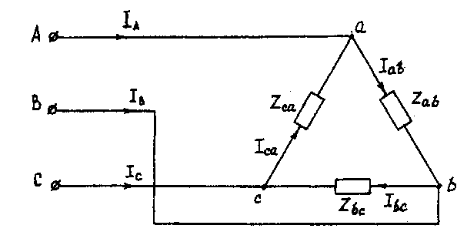
Рис. 3.4. Соединение фаз приемника треугольником
Методические указания.
Задачу решить, используя символический метод расчета.
Фазные напряжения приемника принять равными линейным напряжениям генератора (т. е. сопротивлениями соединенных проводов пренебречь).
Вектор линейного напряжения Ů_{AB} рекомендуется совместить с положительным направлением оси вещественных чисел, т. е. Ů_{ab}= Ů_{AB}
Трехфазную систему линейных и фазных напряжений генератора и приемника принять как симметричную трехфазную систему напряжений (т. е. напряжения равны по модулю и сдвинуты друг относительно друга по фазе на 120°).
Последовательность решения.
Начертить схему, конкретизируя нагрузку фаз приемника в соответствии с заданием.
Записать комплексы фазных напряжений приемника
Ů_{ab}=Ů_{AB}=U
Ů_{bc}=Ů_{BC}=Ue^{-j120°}
Ů_{ca}=Ů_{CA}=Ue^{j120°}

Вычислить фазные токи приемника по формулам:
İ_{ab}=Ů_{ab}/Z_{ab};
İ_{bc}=Ů_{bc}/Z_{bc};
İ_{ca}=Ů_{ca}/Z_{ca}.
Вычислить линейные токи по формулам:
İ_{A}= İ_{ab}- İ_{ca;}
İ_{B}= İ_{bc}- İ_{ab;}
İ_{C}= İ_{ca}- İ_{bc}.
Вычислить активную мощность цепи по формуле
Р⁽³⁾ = Р_{аЬ} + Р_{bc} + Р_{са} = Re(Ů_{ab}Ï_{ab})+Re(Ů_{bc}Ï_{bc})+Re(Ů_{ca}Ï_{ca})
Построить векторную диаграмму напряжений и токов.
Пример решения задачи
Трехфазная нагрузка соединена треугольником. Задано линейное напряжение генератора Ů_{AB} = 380В, Z_{ab} = 22 Ом, Z_{bc}=(16 +j12) Ом, Z_{CA} = (16 –j12) Ом. Определить фазные и линейные токи, активную мощность цепи. Построить векторную диаграмму напряжений и токов.
Записываем комплексы фазных напряжений приемника, В
Ů_{ab}= Ů_{AB}=380;
Ů_{bc}= Ů_{BC}=380e^{-j120°};
Ů_{ca}= Ů_{CA}=380e^{j120°}.
Вычисляем фазные токи приемника по формулам, А:
İ_{ab}= Ů_{ab}/ Z_{ab}=380/22=17,3;
İ_{bc}= Ů_{bc}/ Z_{bc}=380e^{-j120°}/(16+j12)=(-17,5-j7,5)=19e^{-j157°};
İ_{ca}= Ů_{ca}/Z_{ca}=380e^{j120°}/(16-j12)=(-17,5+j7,5)=19e^{j157°.}
Вычисляем линейные токи по формулам, А:
İ_{A}= İ_{ab}- İ_{ca}17,3-(-17,5+j7,5)=(34,8-j7,5)=35,6e^{-j12°};
İ_{B}= İ_{bc}- İ_{ab}=(-17,5+j7,5)-17,3=(34,8-j7,5)=35,6e^{-j168°};
İ_{C}= İ_{ca}- İ_{bc}=(-17,5+j7,5)- (-17,5+j7,5)=j15.

Вычисляем активную мощность цепи по формуле , Вт:
Р⁽³⁾ = Р_{аЬ} + Р_{bc} + Р_{са} = Re(Ů_{ab}Ï_{ab})+Re(Ů_{bc}Ï_{bc})+Re(Ů_{ca}Ï_{ca})=Re(380·17,3)+Re(380e^{-j120°}·19e^{j157°})+Re(380e^{j120°}·19e^{-j157°})=6600+5776+5776=18152.
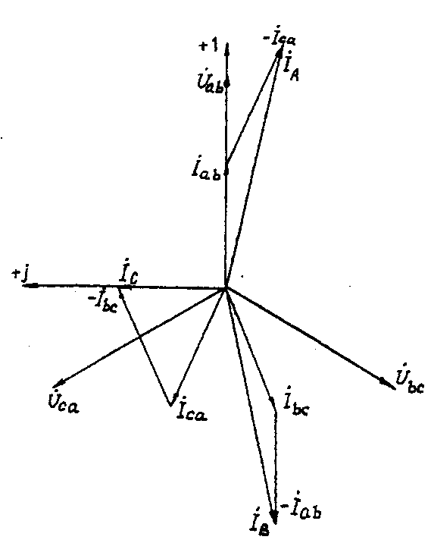
Рис. 3.5. Векторная диаграмма напряжений и токов

Задача 4. РАСЧЕТ СЛОЖНЫХ ТРЕХФАЗНЫХ ЭЛЕКТРИЧЕСКИХ ЦЕПЕЙ

Номер вариан-та | Исходные данные
Номер вариан-та | U_{Л}, В | Z_{Л1}, Ом | Z_{Л2}, Ом | Z₂, Ом | Р₁, кВт | cosφ₁
1 | 127 | 0,8 | 1,4+ j1,0 | 4+ j6 | 3 | 0,7
2 | 220 | 0,9 | 1,2+j1,4 | 6+j8 | 5 | 0,5
3 | 380 | 0,7 | 1,6+j1,4 | 9+j12 | 6 | 0,8
4 | 660 | 0,2 | 1,8+j2,0 | 16+j16 | 18 | 0,9
5 | 127 | 1,2 | 1,0+j1,4 | 4+ j3 | 4 | 0,5
б | 220 | 1,1 | 1,4+j1,2 | 6+j10 | б | 0,6
7 | 380 | 0,9 | 1,6+j1,2 | 10+j14 | 8 | 0,7
8 | 660 | 0,7 | 1,8+j1,6 | 18+j16 | 16 | 0,8
9 | 127 | 1,0 | 1,2+j1,0 | 2+ j3 | 3 | 0,5
10 | 220 | 1,3 | 1,4+j1,8 | 7+ j6 | б | О,5
11 | 380 | 0,8 | 1,0+j1,8 | 12+j16 | 10 | 0,5
12 | 660 | 0,3 | 1,8+j1,4 | 16+j20 | 14 | 0,7
13 | 127 | 1,4 | 1,4+j2,0 | 5+ j3 | 4 | 0,6
14 | 220 | 1,5 | 1,6+j1,0 | 8+j6 | 5 | 0,6
15 | 380 | 0,6 | 1,2+j1,6 | 16+j8 | 8 | 0,6
16 | 660 | 0,4 | 1,8+j1,2 | 20+j20 | 12 | 0,6
17 | 127 | 0,6 | 1,0+j1,6 | 5+j4 | 2 | 0,5
18 | 220 | 1,6 | 1,2+j2,0 | 9+ j6 | 8 | 0,5
19 | 380 | 0,5 | 1,8+j1,0 | 12+j10 | 14 | 0,8
20 | 660 | 0,5 | 1,6+j2,0 | 20+j24 | 10 | 0,6
21 | 127 | 0,4 | 1,2+j1,8 | 6+j4 | 2 | 0,7
22 | 220 | 1,8 | 1,2+j1,6 | 9+j7 | 7 | 0,8
23 | 380 | 0,7 | 1,0+j1,2 | 14+j10 | 12 | 0,8
24 | 660 | 0,6 | 1,6+j1,8 | 18+j24 | 16 | 0,7
Условие задачи.
К зажимам симметричного трехфазного источника энергии присоединены два симметричных приемника (рис. 4.1). Первый из них соединен по схеме «звезда», потребляет активную мощность P₁ при коэффициенте мощности cosφ (φ₁> 0) и подключен непосредственно к зажимам источника. Второй приемник соединен по схеме "треугольник", имеет нагрузку в каждой фазе Z₂ и подключен к источнику энергии через линию электропередачи с сопротивлением Z_{Л2}.
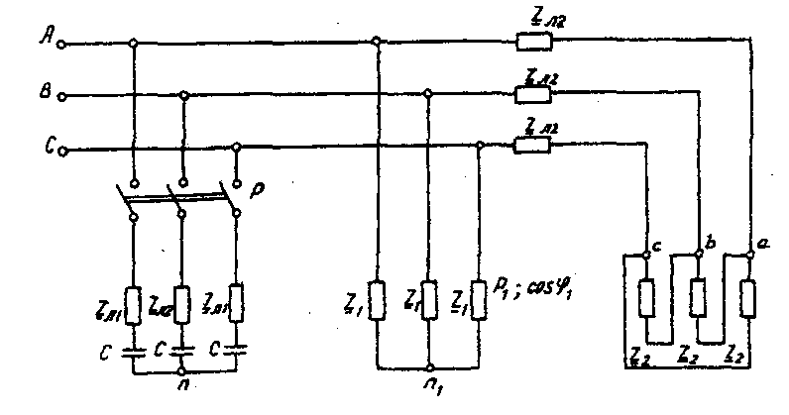
Рис. 4.1. Электрическая схема трехфазных потребителей
Для повышения коэффициента мощности приемников до единицы к тому же источнику через линию электропередачи с сопротивлением Z_{Л1} в каждой фазе подключается батарея конденсаторов С, соединенная по схеме "звезда".
Определить линейные и фазные токи и напряжения приемников при отключенной батарее конденсаторов и при включении ее; реактивную мощность в фазе батареи конденсаторов, необходимую для повышения коэффициента мощности приемников до единицы; емкость и ток в фазе батареи конденсаторов. Построить векторную топографическую диаграмму напряжений и векторную диаграмму токов источника и приемников электрической энергии. Исходные данные приведены в табл. 4.1.
Методические указания.
Задачу решить комплексным методом, совместив один из векторов фазного или линейного напряжений источника энергии с положительным направлением оси вещественных чисел. Для определения линейных и фазных токов и напряжений второго приемника рекомендуется провести эквивалентные преобразования треугольника в звезду.
Последовательность решения.
Записать линейные и фазные напряжения источника энергии в комплексной форме. Провести соответствующие эквивалентные преобразования второго приемника. Определить линейные токи приемников при отключенной батарее конденсаторов. Определить падение напряжений в проводах линии электропередачи Z_{Л2}. Определить фазные токи второго приемника. Определить реактивную мощность в фазе батареи конденсаторов, необходимую для повышения коэффициента мощности приемников до единицы. Определить емкость и ток в фазе батареи конденсаторов. Определить линейные токи источника энергии при включении батареи конденсаторов. Построить векторную топографическую диаграмму напряжений и векторную диаграмму токов источника энергии и приемников.
Пример решения задачи
Для заданной электрической схемы трехфазных потребителей (рис. 4.1) по известным параметрам: U_{Л}= 220 В; Z_{Л1}= 1,7 Ом; Z_{Л2}= (1,4+j1,6) Ом; Z₂= (9+j7) Ом; Р₁= 4 Вт; cos φ₁=0,7; определить линейные и фазные токи и напряжения приемников при отключенной батарее конденсаторов и при включении ее; реактивную мощность в фазе батареи конденсаторов, необходимую для повышения коэффициента мощности приемников до единицы; емкость и ток в фазе батареи конденсаторов. Построить векторную топографическую диаграмму напряжений и векторную диаграмму токов источника и приемников электрической энергии.
1. Выразим линейные и фазные напряжения источника энергии в комплексной форме, В
U_{ф}===127.
Вектор фазного напряжения источника венных чисел, тогда, В
Ů_{A} направим по оси вещественных чисел, тогда, В
Ů_{A}= Ů_{Ф}=127;
Ů_{B}= Ů_{A}·e^{-j120°}=127· e^{-j120°;}
Ů_{C}= Ů_{A}·e^{-j120°}=127· e^{j120°;}
Ů_{AB}= Ů_{A}·- Ů_{B} =127·127· e^{-j120°}=220e^{j30°};
Ů_{CA}= Ů_{C}- Ů_{A} =127· e^{j120°}-127=220e^{j150}.
2. Преобразуем треугольник сопротивлений а,b, с второго приемника (рис. 4.2) в эквивалентную звезду, Ом
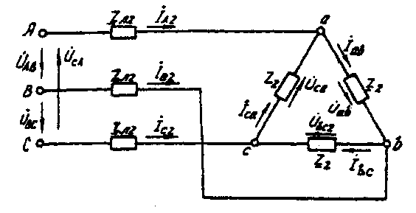
Рис. 4.2. Треугольник сопротивлений второго приемника
Поскольку приемник симметричный, то сопротивление фазы эквивалентной звезды в три раза меньше сопротивления фазы треугольника.
Для симметричных приемников, соединенных в звезду, потенциалы нулевых точек должны быть одинаковыми. В связи с этим дальнейший расчет выполним для одной фазы (фазы А) (рис. 4.3).
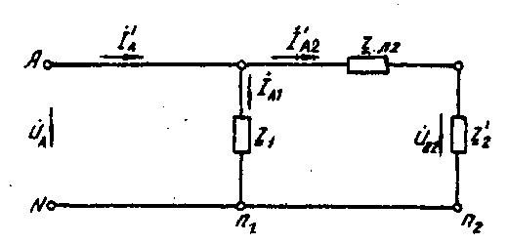
Рис. 4.3. Расчетная схема токов в фазе А
Полное сопротивление фазы эквивалентной звезды с учетом сопротивления линия Z_{Л2} равно, Ом.
3. Определить линейные и фазные токи и напряжения второго приемника, а также полную мощность одной его фазы при отключенной батарее конденсаторов.
Фазные токи эквивалентной звезды, А:
İ_{A2}=21,52e^{-j41°48'};
İ_{B2}=21,52e^{-j161°48'};
İ_{C2}=21,52e^{-j78°12'}.
Фазные токи эквивалентной звезды (рис. 4.4) равны линейным токам треугольника второго приемника (см. рис. 4.2).
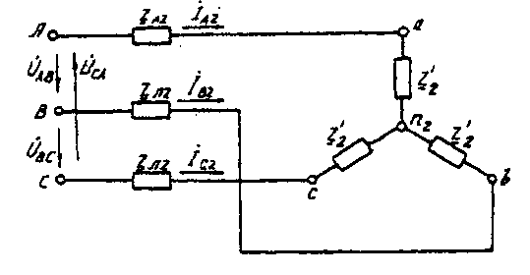
Рис. 4.4. Эквивалентная звезда второго приемника
Фазные напряжения эквивалентной звезды, В:
==127-21,52e^{-j41°48'}·2,13e^{j48°49'}=81,59 – j5,58=81,78e^{-j3°55'};
=81,78e^{-j123°55'};
=81,78e ^{j116°05'}.
Линейные напряжения эквивалентной звезды, В:
==81,78e^{-j3°55'}- 81,78e^{-j123°55'}=141,65e^{j26°05'};
==81,78e^{-j123°55'}- 81,78e^{-j116°05'}=141,65e^{-j93°55'};
==81,78e ^{j116°05'}- 81,78e^{-j3°55'}=141,65e^{j146°05'}.
Линейные напряжения эквивалентной звезды равны фазным напряжениям треугольника сопротивлений второго приемника (см. рис. 4.2). Фазные токи второго приемника, А:
İ_{ab}==12,42e^{-j11°47'};
İ_{bc}=12,42e^{-j131°47'};
İ_{ca}=12,42e^{-j108°13'}.
Полная мощность одной фазы второго приемника с учетом сопротивления линии электропередачи Z_{Л2} равна, ВА:
S₂ = U_{А}·I_{A2}= 127·21,52e^{j41°48'} = 2733e^{j41°48'} = (2037 + j1822);
Р_{г} = 2037 Вт; Q₂ = 1822 ВА.
4. Определим линейные и фазные напряжения и токи первого приемника, а также полную мощность одной его фазы при отключенной батарее конденсаторов.
Так как первый приемник подключен напрямую к источнику электрической энергии (Z_{Л} = 0), то фазные и линейные напряжения приемника равны фазным и линейным напряжениям генератора, В:
Ů_{a1}=Ů₁=127;
Ů_{b1}=Ů_{B}=127e^{-j120°};
Ů_{c1}=Ů_{C}=127e^{j120°};
Ů_{ab}=Ů_{AB}=220e^{j30°};
Ů_{bc}=Ů_{BC}=220e^{-j90°};
Ů_{ca1}=Ů_{CA}=220e^{j150°};
Для приемника, соединенного в звезду, фазные токи равны линейным I_{Ф}=I_{Л}. Определяем модуль фазного тока первого приемника, А:
I_{Ф}===15
Определяем угол сдвига фаз между напряжением и током первого приемника:
cosφ₁=0,7; φ₁=45°34', (φ₁>0).
Записываем выражения фазных токов первого приемника в комплексной форме. Так как угол сдвига фаз между напряжением и током первого приемника известен, то начальная фаза тока, например фазы А, равна
ψ_{iA}=ψ_{UA}- 𝝋₁=0-45°34'=-45°34'
Следовательно,
İ_{A1}=15·e^{-j45°34'};
İ_{B1}=15·e^{-j165°34'};
İ_{C1}=15·e^{-j74°26'};
Полная мощность одной фазы первого приемника:
₁=·I_{A1}=127·15·e^{j45°34'}=1905 e^{j45°34'}=(1333+j360) BA;
P₁=1333кВт; Q₁=1360 B·A.
5. Определяем фазные (линейные) токи источника энергии при отключенной батарее конденсаторов (см. рис. 4.3), А:
İ'_{A}= İ'_{A1}+ İ'_{A2}=15·e^{-j45°34'}+21,52e^{-j41°48'}=
=10,5-j10,7+16-j14,3=26,5-j25=36,5e^{-j43°21'};
İ'_{B}=36,5e^{-j163°21'};
İ'_{C}=36,5e^{-j79°39'}.
6. Определяем реактивную мощность в фазе батареи конденсаторов, необходимую для повышения коэффициента мощности приемников до единицы, ВА:
Q_{c} = Q₁+Q₂ = 1360+1822 = 3182.
7. Определяем емкостное сопротивление в фазе батареи конденсаторов, Ом:
Q_{c}=I²X_{c}=·X_{c}==
где Z = - модуль полного сопротивления в фазе батарея конденсаторов с учетом сопротивления линии Z_{Л1}=R_{Л1}.
;
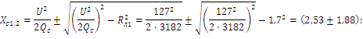
X_{c1}=4,41; X_{c2}=0,65.
Следовательно, режиму полной компенсации реактивной мощности удовлетворяют два значения емкостного сопротивления. Принимаем большее, так как, во-первых, большему сопротивлению соответствует меньший ток в фазе батареи конденсаторов и, соответственно, меньшие потери активной мощности на сопротивлении Z_{Л1}=R_{Л1}. Во-вторых, большее значение емкостного сопротивления определяет меньшую емкость батареи конденсаторов, необходимую для компенсации реактивной мощности приемников.
8. Определяем емкость в фазе батареи конденсаторов, Ф
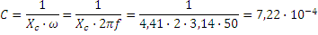
При этом полное сопротивление в фазе батареи конденсаторов с учетом сопротивления линии Z_{л1} (рис. 4.5) равно, Ом:
Z=Z_{л1}-jХ_{С} = 1,7 - j4,41 = 4,73e^{-j68°55'}.
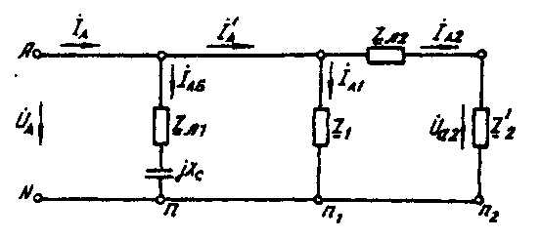
Рис. 4.5. Расчетная схема токов в фазе А с учетом батареи конденсаторов
9. Определяем фазные токи батареи конденсаторов, А:
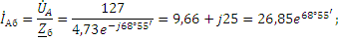
İ_{Вб}=26,85e ^{j51°05'}A; İ_{Сб}=26,85e^{j188°55'}.
10. Определяем фазные (линейные) токи источника энергии при включенной батарее конденсаторов (см. рис. 4.5), А;
İ_{A}=İ_{Аб}+I'_{A}=9,66+j25+26,5-j25=36,16;
İ_{B}=36,16e^{-j120°}; İ_{C}=36,16e^{j120°}.
Данные расчета показывают, что фазные токи и напряжения источника совпадают по фазе. Следовательно, параметр емкости С в фазе батареи конденсаторов, необходимый для повышения коэффициента мощности приемников до единицы, выбран верно.
11. Строим векторную диаграмму токов и топографическую диаграмму напряжений для источника и приемников электрической энергии (рис. 4.6).
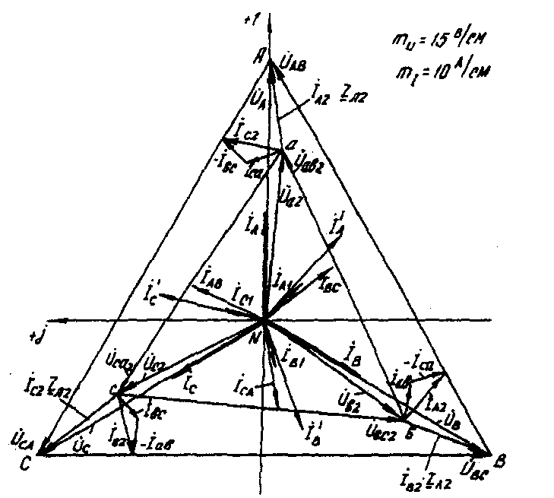
Рис. 4.6. Векторная диаграмма
На комплексной плоскости откладываем комплексные значения токов (векторы токов) и напряжений (векторы напряжений) в выбранных предварительно масштабах. Наиболее удобными в рассматриваемом расчете являются: масштаб напряжений т_{U} = 15 В/см и масштаб тока m_{I} = 10 А/см. Векторы токов второго приемника направляем из вершин треугольника напряжений а, b, с . Все остальные векторы токов - из начала координат.

Задача 5. РАСЧЕТ ПЕРЕХОДНЫХ ПРОЦЕССОВ В ЛИНЕЙНЫХ ЭЛЕКТРИЧЕСКИХ ЦЕПЯХ ПОСТОЯННОГО ТОКА
Номер вариа-нта | Значение параметров
Номер вариа-нта | R₁, Ом | R₂, Ом | R₃, Ом | R₄, Ом | С, мкФ | L, мГн | U, B
1 | 50 | - | 50 | - | 170 | - | 100
2 | 25 | 25 | 25 | - | 40 | - | 100
3 | 25 | 25 | 25 | - | - | 125 | 100
4 | 50 | 50 | 50 | - | - | 250 | 100
5 | 50 | 50 | 50 | 50 | 60 | - | 100
6 | 50 | 50 | 50 | - | - | 250 | 100
7 | 25 | 25 | 25 | - | 180 | - | 100
8 | 50 | 50 | 50 | - | - | 125 | 100
9 | 25 | 25 | 25 | 25 | 100 | - | 100
10 | 25 | 25 | 25 | - | - | 250 | 100
11 | 50 | 50 | 50 | - | 90 | - | 100
12 | 25 | 25 | 25 | - | - | 250 | 100
13 | 25 | 25 | - | - | 110 | - | 100
14 | 25 | 25 | - | - | - | 125 | 100
15 | 20 | 50 | 10 | 50 | - | 125 | 100
16 | 50 | 10 | 50 | 15 | 260 | - | 100
17 | 50 | 25 | 50 | - | - | 125 | 100
18 | 50 | 50 | 50 | - | 120 | - | 100
19 | 50 | 50 | 50 | - | - | 125 | 100
20 | 25 | - | 25 | - | 190 | - | 100
21 | 25 | 50 | 25 | - | - | 125 | 100
22 | 50 | 50 | 50 | - | - | 125 | 100
23 | 50 | 50 | 50 | - | 60 | - | 100
24 | 50 | 50 | 50 | - | - | 125 | 100
Условие задачи.
Для заданной электрической схемы из табл. 5.1 с известными параметрами (табл. 5.2) рассчитать переходный процесс классическим и операторным методами, определить законы изменений токов и напряжений во времени. Построить эти зависимости.

Последовательность решения классическим методом расчета.
Составить систему дифференциальных уравнений по законам Кирхгофа для электрической цепи, получающейся после коммутации, при этом использовать соотношения u_{L} = L di/dt, i = Cdu_{c}/dt.
Подставить числовые значения заданных параметров в систему уравнений.
Решить систему уравнений относительно тока через индуктивность (напряжения на емкости), в результате получается неоднородное дифференциальное уравнение первого порядка.
Решением неоднородного дифференциального уравнения является сумма частного (принужденная составляющая) и общего (свободная составляющая) решения однородного дифференциального уравнения.
Принужденная составляющая определяется расчетом в послекоммутационной электрической цепи в установившемся режиме.
Свободная составляющая при решении однородных дифференциальных уравнений первого порядка определяется как
Ae^{pt}
где А - постоянная интегрирования; р - корень характеристического уравнения.
Характеристическое уравнение составляется по однородному дифференциальному уравнению.
Последовательность решения операторным методом расчета.
Расчетные формулы и последовательность решения этим методом приведены в примерах расчета цепей, содержащих индуктивность и емкость.

№ | Схема варианта | № | Схема варианта
1 | 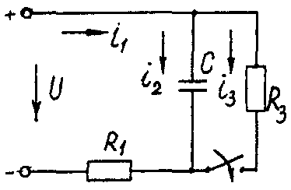 | 13 | 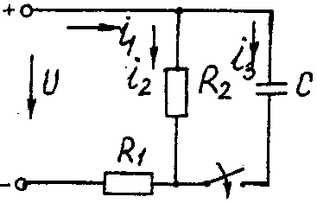
2 | 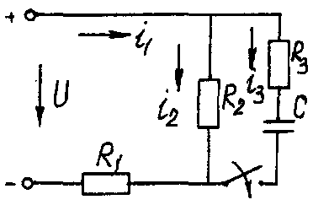 | 14 | 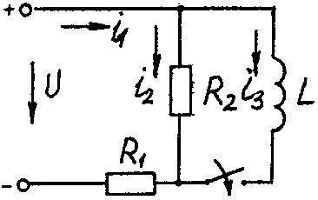
3 | 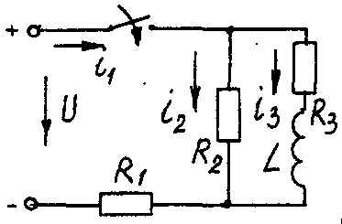 | 15 | 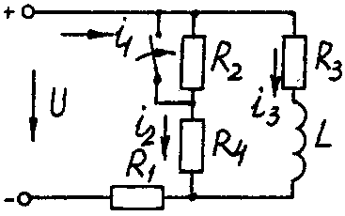
4 | 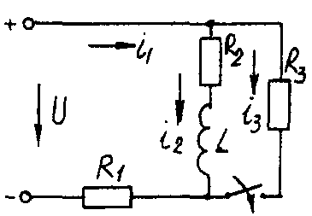 | 16 | 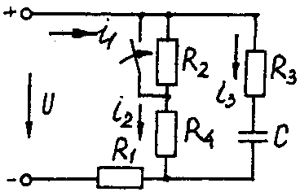
5 | 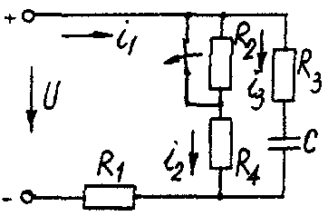 | 17 | 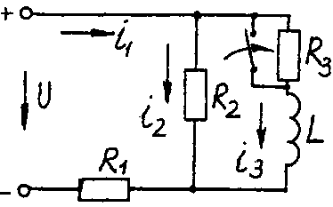
6 | 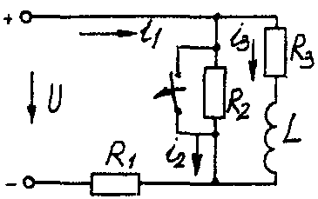 | 18 | 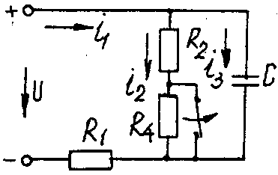
7 | 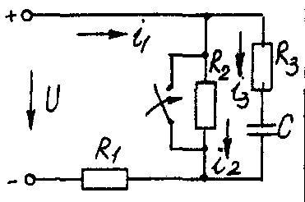 | 19 | 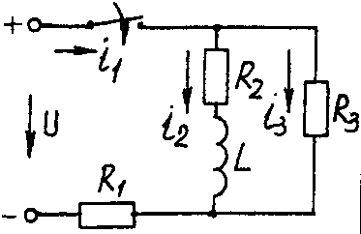
8 | 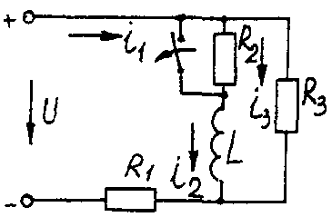 | 20 | 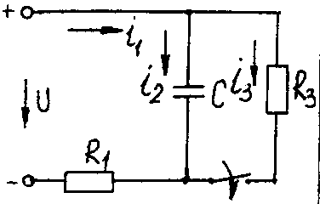
9 | 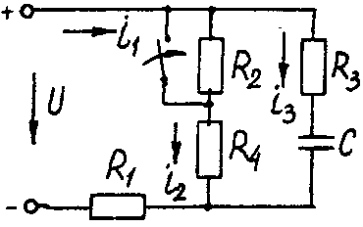 | 21 | 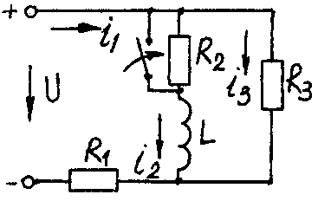
10 | 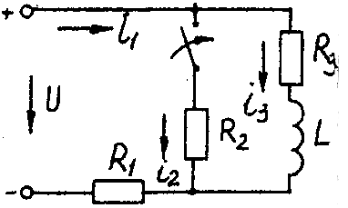 | 22 | 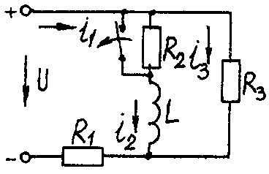
11 | 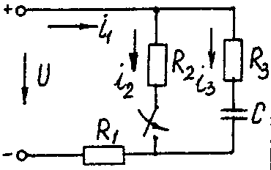 | 23 | 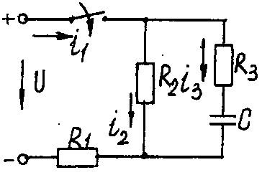
12 | 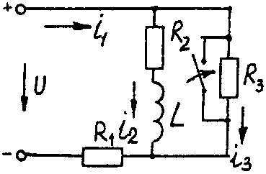 | 24 | 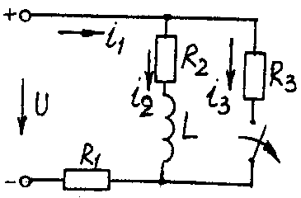
Пример расчета цепи, содержащей индуктивность (рис. 5.1).
Исходные данные: U = 100 В; R₁ = R₂ = R₃= R₄ = 25 Ом; L = 0,25 Гн.
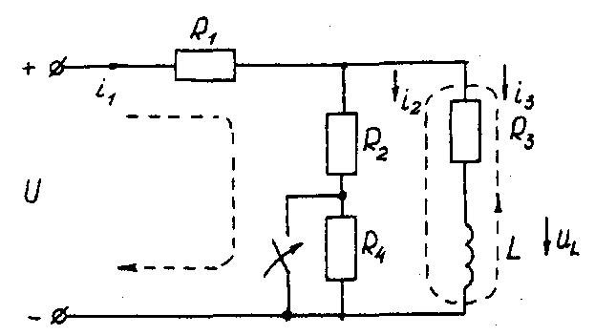
Рис. 5.1. Схема электрической цепи
Определить законы изменения токов, напряжения u_{L} при переходе цепи от одного установившегося состояния к другому классическим и операторными методами. Построить эти зависимости.
Решение классическим методом.
Составляем систему дифференциальных уравнений по законам Кирхгофа (три уравнения для определения трех неизвестных токов) для цепи, получающейся после коммутации:
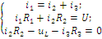 (5.1)
Решаем систему уравнений относительно тока через индуктивность i₃ (избавляемся от токов и )
(R₁+R₂) u_{L} + [R₁R₂ +R₁(R₁ + R₂)]i₃ =R₂U
Решение упрощается, если в систему уравнений (5.1) подставить заданные числовые значения;
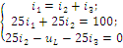 (5.2)
Решая систему уравнений (5,2), получаем
2u_{L}+75i₃=100. (5.3)
Подставив соотношение u_{L} = Ldi₃/dt в уравнение (5.3), получим
2Ldi₃/dt + 75i₃= 100,
и окончательно получаем неоднородное дифференциальное уравнение первого порядка
di₃/dt + 150i₃=200. (5.4)
Решением уравнения (5.4) является сумма принужденной и свободной составляющих тока i₃(t)
i₃(t)= i₃(t)_{пр}+ i₃(t)_{св}. (5.5)
Принужденная составляющая тока определяется из уравнения (5.4) как новое установившееся значение по окончании переходного процесса
i₃(t)_{пр} = 200/150 =1,33 А. (5.6)
Запишем однородное дифференциальное уравнение первого порядка
di₃/dt+150 i₃= 0 (5.7)
и характеристическое уравнение
p+150=0. (5.8)
Свободная составляющая тока определяется как
i₃ (t)_{св}=Ae^{pt}, (5.9)
где А - постоянная интегрирования; р - корень характеристического уравнения (5.8), р = -150; τ - постоянная времени электрической цепи, τ = 1/150.
Постоянная интегрирования определяется из начальных условий, исходя из первого закона коммутации (ток через индуктивность при коммутациях не меняется скачком).
С учетом уравнений (5.6) и (5.9) уравнение (5.5) запишем как
i₃ (t) = 1,33+А е^{-150t}.
Значение тока i₃(0) определяем, рассчитывая цепь до коммутации
i₃(0)=1,6А.
По первому закону коммутации i₃ (0) = i₃ (0)_{пр} + i₃ (0)_{св}⁼ 1,6 А, i₃(0) = 1,33 + А е^{-150t} = 1,6, откуда А = 1,6 - 1,33 = 0,27.
Окончательно
i₃ (t)= 1,33 + 0,27 е^{-150t};
u_{L}(t)=Ldi₃/dt= 0,25-0,27(-150) е^{-150t} =-10 е^{-150t};
u₂(t) = [u₃(t)R₃+ u_{L}(t)]/R₂ = 1,33 - 0,13 е^{-150t};
i₁(t) = i₂(t) + i₃(t) = 2,66 + 0,14 е^{-150t}.
Решение операторным методом.
На рис. 5.2 представлена операторная схема замещения цепи (см. рис. 5.1).
Составляется система уравнений в изображениях (в операторной форме)
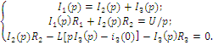 (5.10)
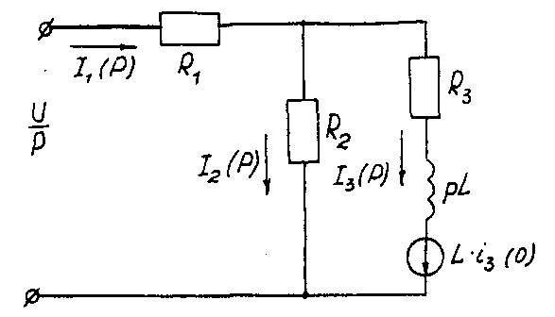
Рис. 5.2. Операторная схема замещения электрической цепи
Система уравнений решается относительно любого тока. Достаточно просто получаем уравнение в изображениях для тока через индуктивность, если использовать дифференциальное уравнение (5.4), из которого следует:
[pI₃(p) – i₃(0)]+150I₃(p)=200/p;
pI₃(p)+ 150I₃(p)= 200/p+ i₃(0)= 200/p+1,6
и окончательно
I₃(p)=(200+1,6p)/p(p+150)=F₁(p)/F₂(p), (5.11)
где F₁(p) - полином числителя; F₂(p) - полином знаменателя.
Переход от изображения тока I₃(p) к оригиналу i₃(t) осуществляем по формуле разложения
i₃(t)=Σ ([F₁(p)/F₂(p)]·) (5.12)
где р_{к} - корни характеристического уравнения.
Характеристическим уравнением является полином знаменателя, равный нулю, т. е. F₂(p) ⁼ 0.
В рассматриваемом примере
P(p+150)=0,
откуда p₁ =0; р₂= -150.
Производная полинома знаменателя
F₂'(p)=(2p+150),
откуда F₂'(p₁)=150; F₂'(p₂)= -150.
Оригинал тока i₃(t)
i₃(t)= ([F₁(p₁)/F₂'(p₁)])+ ([F₁(p₂)/F₂'(p₂)])=
= [(200 +1,6 0) / 150]e^{150t}+ [(200 +1,6 (-150) / (-150)]·e^{-150·t} =
= 1,33 + 0,27 e^{-150t}.
На рис. 5.3 представлены переходные характеристики токов и напряжения на индуктивности.
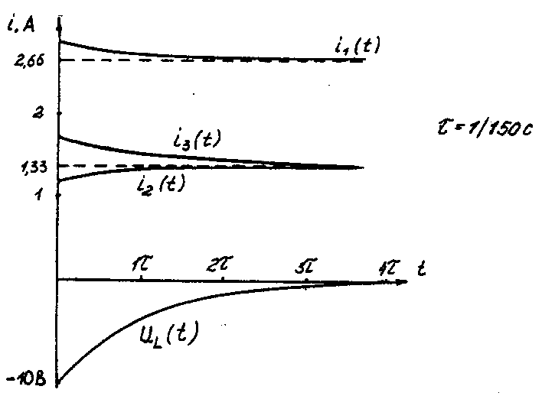
Рис. 5.3. Временные диаграммы токов и напряжения иа индуктивности
Пример расчета цепи содержащей емкость (рис. 5.4).
Исходные данные: U = 100 В; R₁ = R₂ = R₃ = 50 Ом; С = 100 мкФ.
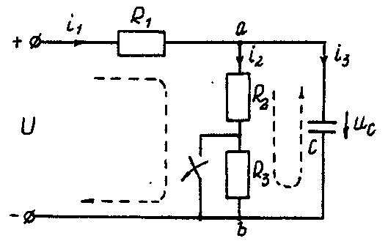
Рис. 5.4. Схема электрической цепи
Определить и построить следующие зависимости: u_{C}(t), u₁(t), u₂(t), u₃(t).
Решение классическим методом.
Составляем систему дифференциальных уравнений по законам Кирхгофа (три уравнения для определения трех неизвестных токов) для цепи, получающейся после коммутации
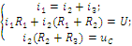 (5.13)
Между током и напряжением на емкости существует соотношение
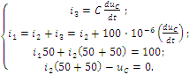 (5.14)
Решаем систему уравнений (5.14) относительно напряжения на емкости
du_{c} / dt+300и_{с} = 20000. (5.15)
Уравнение (5.15) - неоднородное дифференциальное уравнение первого порядка.
Решением уравнения (5.15) является сумма принужденной и свободной составляющих напряжения u_{C}(t). Решение неоднородного дифференциального уравнения первого порядка рассмотрено выше для цепи с индуктивностью. По аналогии имеем
u_{C}(t)= u_{C}(t)_{пр}+ u_{C}(t)_{св}. (5.16)
Принужденная составляющая напряжения равна
u_{C}(t)_{пр}= 20000/300 = 66,7 В.
Свободную составляющую напряжения находим из уравнения
u_{C}(t)_{СВ}=A e^{pt},
где (р + 300) = 0 - характеристическое уравнение; р = -300 - корень характеристического уравнения; τ - постоянная времени электрической цепи, τ= 1/300; u_{C}(0) = 50 В, напряжение и_{C} в момент коммутации (определяется расчетом рассматриваемой цепи до коммутации):
u_{C}(t)=66,7+Ae^{-300t};
u_{C}(0)= 66,7+Ae^{p·0} = 50В, откуда А = -16,7.
Окончательно имеем:
u_{C}(t)=66,7-16,7·e^{-300t};
i₃(t)=C·du_{C}/dt=100·10⁻⁶(-16,7)(-300)·e^{-300t}=0,5·e^{-300t} ;
i₂(t)=u_{ав}(t)/(R₂+R₃)=u_{C}(t)/(R₂+R₃)=0,667-0,167·e^{-300t};
i₁(t)=i₂(t)+i₃(t)=0,667+0,333·e^{-300t}.
На рис. 5.5 представлены переходные характеристики токов и напряжения на емкости.
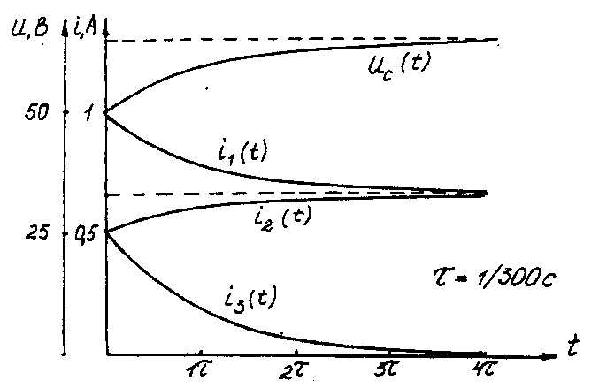
Рис. 5.5. Временные диаграммы токов и напряжения на емкости
Решение операторным методом.
Система уравнений в изображениях (в операторной форме) может быть составлена по операторной схеме замещения (рис. 5.6) или по системе дифференциальных уравнений (5.14)
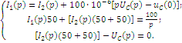 (5.17)
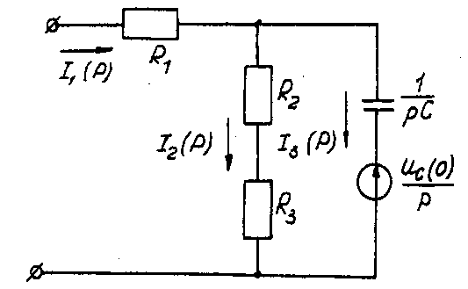
Рис. 5.6. Операторная схема замещения электрической цепи
Решаем систему алгебраических уравнений (5.17) относительно токов или напряжения на емкости U_{C} (p).
Решение относительно напряжения U_{C}(p) упрощается, если воспользуемся уравнением (5.15). Уравнение (5.15) преобразуем в уравнение в изображениях:
[pU_{C}(p)-u_{C}(0)]+300·U_{C}(p)=20000/p;
Uc (p)(p + 300) = 20000/р + 50;
U_{c} (р) = [20000 + 50р] /р(р + 300) = F₁(p)/ F₂(p),
где F₁(p) - полином числителя; F₂(p) - полином знаменателя.
Переход от изображения напряжения U_{C}(p) к оригиналу u_{C}(t) осуществляем по формуле разложения
U_{C}(t)=Σ([F₁(p)/F₂'(p)]·), (5.18)
где р_{к} - корни характеристического уравнения.
Характеристическим уравнением является полином знаменателя равный нулю, т. е. F₂(p) = 0.
В рассматриваемом примере
p(p+300)=0,
откуда р₁ = 0; р₂ = -300.
Производная полинома знаменателя
F₂'(p)=(2p+300),
откуда F₂'(p₁)=300; F₂'(p₂)=-300.
Оригинал напряжения u_{C}(t)
u_{C}(t) = ([F₁(p₁)/ F₂'(p₁)]·) +([F₁(p₂)/F₂'(p₂)]·)=
=[(20000 + 50 0) / 300]·e^{300·0} + [(20000+50 (-300) / (-300)]·e^{-300t}
= 66,7 - 16,7·e^{-300·t}.

Задача 6. РАСЧЕТ НЕЛИНЕЙНЫХ ЭЛЕКТРИЧЕСКИХ ЦЕПЕЙ ПОСТОЯННОГО ТОКА В УСТАНОВИВШЕМСЯ РЕЖИМЕ
Условие задачи.
Для заданной электрической схемы (табл. 6.1) с известными параметрами (табл. 6.2) определить токи в ветвях и напряжение на нелинейных элементах (НЭ).
Вольт-амперные характеристики НЭ, симметричные относительно начала координат, приведены на рис. 6.1.
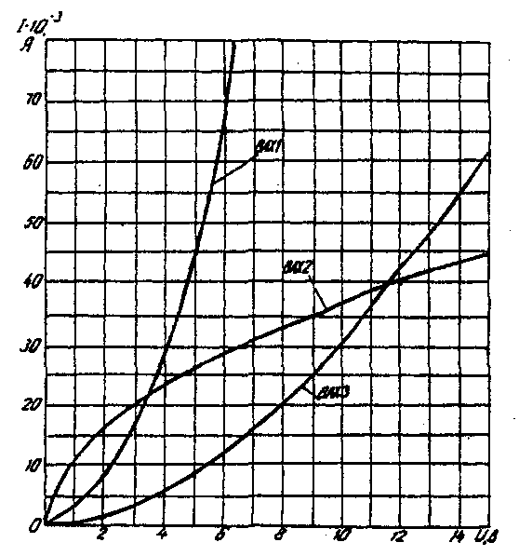
Рис. 6.1. Вольт-амперные характеристики нелинейных элементов
Методические указания.
Для нелинейных электрических цепей (НЭЦ) постоянного тока справедливы оба закона Кирхгофа
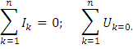
Затруднения при рассмотрении НЭЦ с помощью законов Кирхгофа заключаются в том, что в НЭЦ напряжение и токи связаны между собой нелинейными соотношениями. По этой причине для решения задач теории НЭЦ приходится использовать различные приближенные методы решения, к которым относится метод двух узлов.
Расчетные электрические схемы
1 | 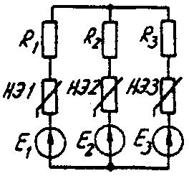 | 5 | 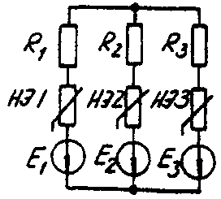
2 | 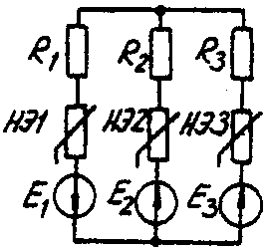 | 6 | 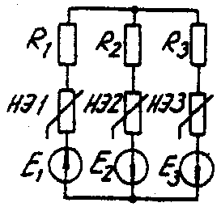
3 | 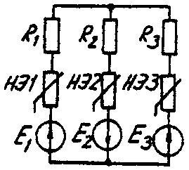 | 7 | 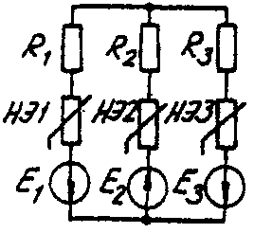
4 | 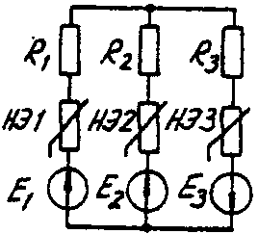 | 8 | 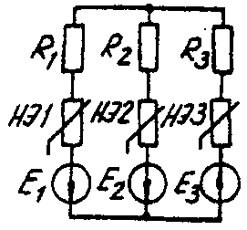

Таблица 6.2
Исходные данные к задаче 6
Вариант | Номер схемы | Значения параметров
Вариант | Номер схемы | R₁, Ом | R₂, Ом | R₃, Ом | НЭ1 | НЭ2 | НЭ3 | Е₁, В | Е₂, В | Е₃, В
1 | 1 | 600 | 300 | 400 | ВАХ1 | ВАХ3 | ВАХ2 | 24 | 9 | 10
2 | 2 | 100 | 200 | 500 | - | ВАХ2 | ВАХ3 | - | 24 | 12
3 | 3 | - | 800 | 400 | ВАХ2 | ВАХ2 | ВАХ3 | - | 15 | 20
4 | 4 | 400 | 300 | 600 | - | ВАХ3 | ВАХ1 | 10 | 8 | 14
5 | 5 | - | 800 | 600 | ВАХ3 | ВАХ2 | ВАХ1 | 15 | 9 | 24
6 | 6 | 100 | 700 | 500 | ВАХ1 | - | ВАХ3 | 8 | - | 10
7 | 7 | 200 | - | 500 | ВАХ2 | ВАХ3 | ВАХ1 | 6 | - | 12
8 | 8 | 1000 | 400 | 700 | ВАХ2 | - | ВАХ3 | 16 | 9 | 18
9 | 1 | 800 | - | 100 | ВАХ1 | ВАХ2 | ВАХ3 | 10 | 15 | 20
10 | 3 | 400 | 700 | 200 | ВАХ3 | ВАХ2 | ВАХ1 | 8 | 16 | -
11 | 5 | 100 | 200 |  | ВАХ2 | ВАХ3 | ВАХ1 | 24 | 12 | -
12 | 7 | 600 | 200 | 400 | ВАХ3 | ВАХ1 | - | 15 | 10 | 20
13 | 2 | 500 | 700 | - | ВАХ1 | ВАХ2 | ВАХ3 | 16 | 12 | 9
14 | 4 | - | - | - | ВАХ3 | ВАХ1 | ВАХ2 | 14 | 20 | 8
15 | 6 | 200 | 100 | - | - | ВАХ2 | ВАХ3 | 10 | 8 | 15
16 | 8 | - | 500 | - | ВАХ1 | - | ВАХ3 | 12 | 6 | 18
17 | 1 | - | - | 600 | ВАХ1 | ВАХ3 | - | 20 | - | 4
18 | 2 | 800 | - | - | - | ВАХ2 | ВАХ3 | 15 | 10 | 5
19 | 3 | - | 900 | - | ВАХ1 | - | ВАХ3 | 6 | 12 | 8
20 | 4 | - | - | 100 | ВАХ3 | ВАХ1 | - | 16 | 18 | 9
21 | 5 | 400 | - | 200 | - | ВАХ2 | ВАХ3 | 9 | 4 | 10
22 | 6 | - | - | - | ВАХ1 | ВАХ2 | ВАХ3 | - |  | 18
23 | 7 | - | - | 500 | ВАХ2 | ВАХ3 | - | 14 | 12 | 6
24 | 8 | - | 300 | - | ВАХ1 | - | ВАХ3 | - | 20 | 10
Расчет сложной НЭЦ, состоящей из нескольких параллельных ветвей, которые наряду с нелинейными элементами могут содержать и источники постоянной э. д. с, включенные последовательно с нелинейными элементами, сводится к нахождению токов и напряжений на участках цепи с помощью вольт-амперных характеристик.
Для этого предварительно строится вольтамперная характеристика каждой ветви, которая получается смещением соответствующей характеристики НЭ на величину заданной э. д. с. влево или вправо от начала координат, в зависимости от направления э. д. с. Затем, на основании первого закона Кирхгофа, строится результирующая характеристика. Она получается смещенной относительно начала координат на величину э. д. с. (Е), которую можно рассматривать как э. д. с. эквивалентной цепи.
Так как сумма токов в узле равна нулю, то в эквивалентной цепи ток отсутствует. Следовательно, значение э. д. с. (Е) равно разности потенциалов верхнего узла относительно нижнего узла исходной схемы.
Отсюда находят напряжение в каждом НЭ
U_{Нэк}=E_{к}-E
Ток в каждом НЭ определяется по соответствующей вольт-амперной характеристике.
Последовательность решения задачи.
1. Задаться положительным направлением токов в ветвях схемы.
2. На основании второго закона Кирхгофа построить эквивалентные вольт-амперные характеристики для ветвей.
3. На основании первого закона Кирхгофа построить результирующую вольт-амперную характеристику всей электрической цепи.
4. По результирующей вольт-амперной характеристике определить напряжения на каждом НЭ и токи в каждой ветви по соответствующим вольт-амперным характеристикам.
Пример решения задачи.
Для заданной электрической схемы (рис. 6.2, а) с известными параметрами Е₁ =12 В, Е₂ = 10 В, E₃ = 3 В,
R₁ =200 Ом, НЭ1, НЭ2 и НЭ3 (вольт-амперные характеристики которых приведены на рис. 6.3) определить токи в ветвях и напряжения на НЭ.
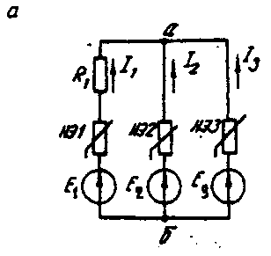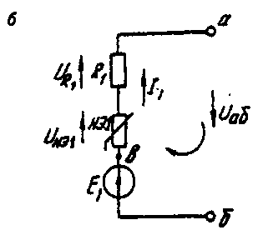
Рис. 6.2. Заданная (а) и расчетная (б) электрические схемы
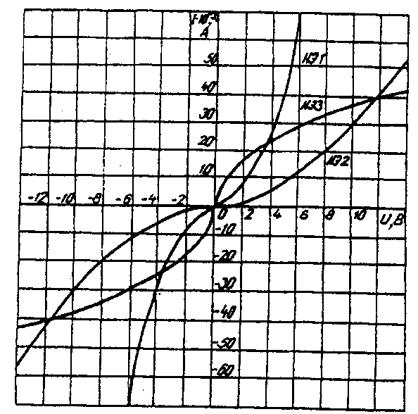
Рис. 6.3. Вольт-амперные характеристики нелинейных элементов
1. Задаемся положительным направлением токов во всех ветвях цепи.
2. Так как каждый из токов является нелинейной функцией падения напряжения на своем НЭ, необходимо выразить его в функции одного переменного напряжения U_{аб} между узлами а и б.
Рассмотрим первую ветвь, содержащую последовательно соединенные резистор R₁, НЭ1 и источник постоянной э. д. с. Е₁ (рис. 6,2, б).
На основании второго закона Кирхгофа для контура, указанного на рис. 6.2, б круговой стрелкой, запишем
Е₁=U_{аб}+U_{R1}+U_{НЭ1} или U_{аб}=E₁-( U_{R1}+ U_{НЭ1}).
Если э. д. с. (Е₁) действует в направлении выбранного положительного тока, т. е. Е₁> 0, то при положительном токе она способствует прохождению тока и при Е₁< U_{аб} уменьшает значение.
На рис. 6.4 изображены характеристики первого нелинейного элемента I₁ =f(U_{НЭ1}), резистора I₁=f(U_{R1}), суммарная
I₁ =f(U_{аб} ) и прямая, соответствующая Е₁ > 0. Здесь же нанесена результирующая характеристика I₁ =f(U_{аб} ).
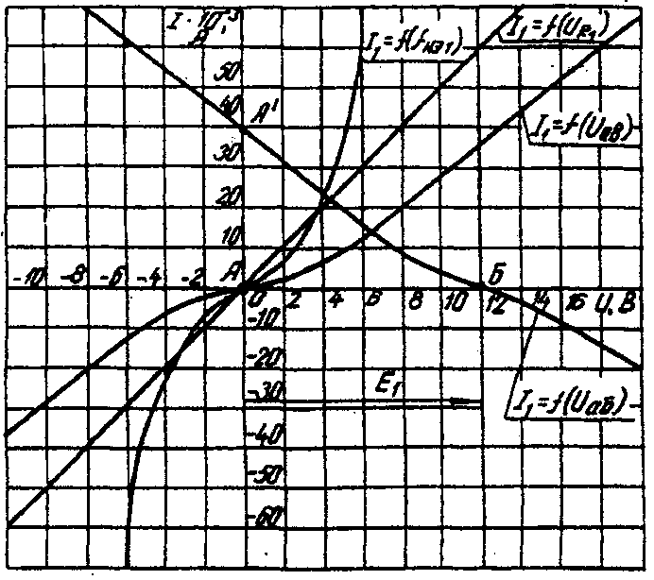
Рис. 6.4. Вольт-амперные характеристики первого нелинейного элемента
Для т. А кривой I₁= f(U_{НЭ1}) напряжение на первом нелинейном элементе будет равно нулю (U_{НЭ1}= 0) при I₁=0. При этом U_{аб} = E₁ т. е. начало) кривой I₁=f(U_{аб}) сдвинуто в точку Б, в которой U_{аб} = E₁. Росту U_{аб} , при U_{аб} >0 соответствует уменьшение U_{аб}. Для точки A' при U_{аб} = E₁, U_{аб} = 0. Росту U_{аб} при U_{аб} < 0 отвечает увеличение U_{аб}, причем U_{аб} > E₁.
Аналогичным образом перестраивают кривые I₂=f(U_{НЭ2}) и I₃ =f(Uнэз) для других ветвей схемы (рис. 6.5 и 6.6).
3. Нанесем кривые I₁= f(U_{аб}), I₂=f(U_{аб}) и I₃ =f(U_{аб}) на одном рисунке и построим результирующую вольт-амперную характеристику I= f(U_{аб}) просуммировав ординаты кривых (рис. 6.7).
4. Точка А пересечения кривой I= f(U_{аб}) с осью абсцисс дает значение Саб, при котором удовлетворяется уравнение
I₁ + I₂ + I₃ = 0.
Восстанавливаем в этой точке перпендикуляр к оси абсцисс до пересечения с кривыми I₁= f(U_{аб}), I₂=f(U_{аб}) и I₃ =f(U_{аб}) и находим токи I₁, I₂ и I₃ как по величине, так и по знаку.
Для рассматриваемого примера имеем (см. рис. 6.7), А
I₁=15·10⁻³;
I₂=5·10⁻³;
I₃=-20·10⁻³.w
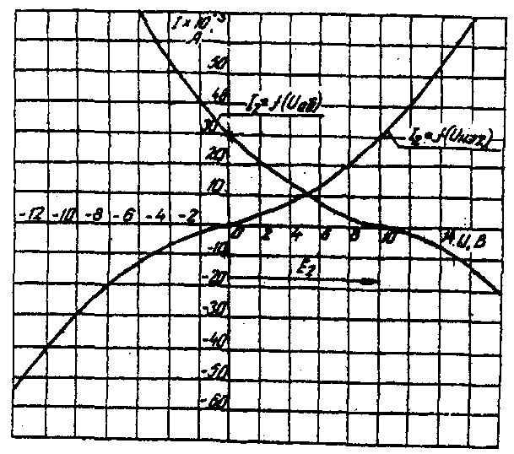
Рис. 6.5. Вольт-амперные характеристики второго нелинейного элемента
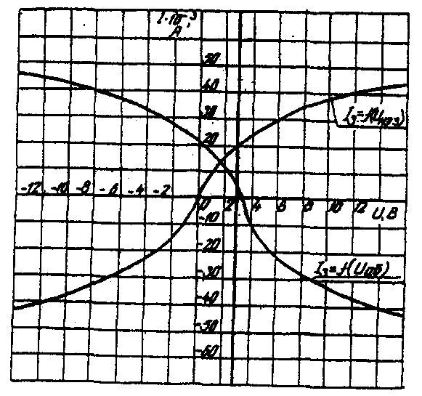
Рис 6.6. Вольт-амперные характеристики третьего нелинейного элемента
Сделаем проверку
I₁ + I₂ + I₃=15·10⁻³+5·10⁻³-20·10⁻³=0 A.
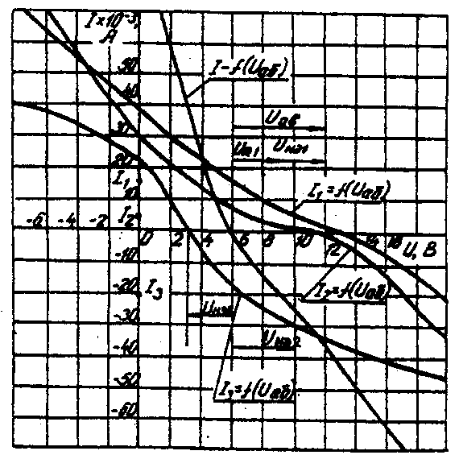
Рис. 6.7. Результирующие вольт-амперные характеристики
Располагая построенными характеристиками, легко находим напряжения на всех нелинейных элементах цепи (см. рис. 6.7):
U_{НЭ1} = 3; U_{НЭ1} = 2; U_{НЭ1} = 3.

Задача 7. Расчет магнитных цепей постоянного тока.
7.1. Неразветвленные магнитные цепи.
Методические указания.
Магнитной цепью называют совокупность магнитодвижущих сил (МДС),ферромагнитных тел или каких-либо иных тел или сред, по которым замыкается магнитный поток.
Магнитные цепи могут быть подразделены на неразветвленные (рис. 1) и разветвленные (рис. 2).
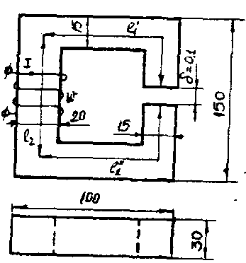 |  | 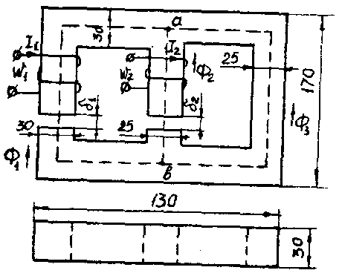
Рис. 7.1. Неразветвленная магнитная цепь |  | Рис. 7.2. Разветвленная магнитная цепь
Основными величинами, характеризующими магнитное поле и используемыми при расчете к анализе магнитных цепей, являются магнитная индукция В и напряженность магнитного поля Н.
Эти величины связаны между собой зависимостью:
$$В=μ_{0}⋅μ⋅Н$$
где µ₀ — постоянная, характеризующая свойства вакуума,
$μ_{0}=4⋅π⋅{\text{10}}^{−7}$ Гн/м
µ — относительная магнитная проницаемость.
$$Н=0,8⋅{\text{10}}^{6}В$$
Магнитную индукцию В измеряют в теслах (1 Тл = 1 Вс/м²). Единицей напряженности магнитного поля Н является 1 А/м,
Магнитная индукция и напряженность магнитного поля — векторные величины.
Величиной. служащей для интегральной оценки магнитного поля, является магнитный поток Ф, представляющий собой поток вектора магнитной индукции сквозь поверхность dS
$$Ф=\int_{S}{\text{BdS}}$$
Если магнитный поток проходит сквозь поверхность, расположенную перпендикулярно линиям магнитной индукции поля, то магнитный поток определяется по формуле
$$Ф=\text{BS}$$
Магнитны поток измеряют в веберах (1 Вб = 1 Вс).
Магнитное поле создается электрическими тока. Напряженность магнитного поля связана с токами, возбуждающими поле, за коном полного тока, согласно которому линейный интеграл вектора напряженности магнитного поля вдоль замкнутого контура равен алгебраической сумме токов, охватываемых этим контуром
$$\oint{\text{Нdl}=\sum{I}}$$
где l — длина участка магнитной цепи, вдоль которого идет интегрирование. Длина участка отсчитывается по средней линии магнитопровода.
Заменив интеграл суммой интегралов по участкам и учитывая, что пределах одного участка магнитная цепь имеет одинаковое поперечное сечение и одинаковую магнитную проницаемость, получим закон полного тока в общем виде
$$\sum_{К}{Н_{К}}l_{K}=\sum{\text{Iw}}$$
где Н_{К} — напряженность магнитного поля на каждом участке магнитной цепи;
l_{K} - длина каждого участка магнитной цепи;
w - число витков катушки.
Произведение числа витков катушки w на протекающий по ней ток I называют магнитодвижущей силой катушки F.
$$\sum{\text{Iw}=\sum{F}}$$
МДС вызывает магнитный поток в магнитной цепи подобно тому, как ЭДС вызывает электрический ток в электрической цепи. Как и ЭДС, МДС величина векторная. Положительное направление МДС совпадает с движением острия правоходового винта, если его вращать по направлению тока в обмотке.
Падением магнитного напряжения U_{МАВ} между точками а и b магнитной цепи, называют произведением Hl_{AB}. Здесь ‚ - длина пути между точками а и b.
Магнитное напряжение измеряют в амперах (А).
Если участок магнитной цепи между точками а и b может быть подразделен на n отдельных частей так, что для каждой части Н=Н_{К} постоянно, то
$$U_{\text{MAB}}=\sum_{K=1}^{K=n}{H_{K}l_{K}}$$
Отношение падения магнитного напряжения U_{М} к магнитному потоку Ф называют магнитным сопротивлением цепи
$$\begin{aligned}\text{Фw}=Ψ=\text{Li} \\ R_{M}=\frac{U_{M}}{Ф}=\frac{l}{μ_{0}μS}\end{aligned}$$
Величину, обратную магнитному сопротивлению называют магнитной проводимостью цепи
$$G_{M}=\frac{1}{R_{M}}=\frac{μ_{0}μS}{l}$$
Соотношение $Ф=\frac{U_{M}}{R_{M}}$- называют законом Ома для магнитной цепи.
Надо отметить, что между магнитными и электрическими величинами есть формальная аналогии. Аналогом тока в электрической цепи является поток в магнитной цепи. Аналогом ЭДС — МДС. Аналогом падения напряжения на участке электрической цепи падение магнитного напряжения. Аналогом вольтамперной характеристики нелинейного сопротивления — веберная характеристика участка магнитной цепи.
Соответствие электрических и магнитных величин можно представить в виде таблицы (табл. 7.1).
Таблица соответствия электрических и магнитных величин |  | Таблица 7.1
Электрические величины | Магнитные величины
I – ток, А | Ф – магнитный поток, Вб
E – ЭДС, В | F – МДС, А
U – напряжение, В | U_{М} – магнитное напряжение, А
R – сопротивление, Ом | R_{М} – магнитное сопротивление, 1/Гн
G – проводимость, 1/Ом | G_{М} – магнитная проводимость,
При расчете и анализе магнитных цепей используют первый и второй законы Кирхгофа.
Первый закон Кирхгофа: алгебраическая сумма магнитных потоков в любом узле магнитной цепи равна нулю:
$$\sum{Ф}=0$$
Второй закон Кирхгофа: алгебраическая сумма падений магнитного напряжения вдоль любого замкнутого контура равна алгебраической сумме МДС вдоль того же контура:
$$\sum{U_{M}}=\sum{\text{Iw}}$$
В качестве примера составим уравнения по законам Кирхгофа для разветвленной магнитной цепи, изображенной на рис. 7.2.
Произвольно выбираем направление потоков в ветвях. Для узла “а” составим уравнение по первому закону Кирхгофа
$$Ф_{1}+Ф+Ф_{3}=0$$
По второму закону Кирхгофа составляем уравнение для контура, состоящего из левой и средней ветвей.
$$H_{1}l_{1}+H_{1}δ_{2}−H_{2}l_{2}+H_{2}δ_{2}=I_{1}w_{1}−I_{2}w_{2}$$
Под вебер-амперной характеристикой понимают зависимость потока Ф по какому-либо участку магнитной цепи от падения магнитного напряжения на этом участке U_{М}.
$$Ф=\int{\left(U_{M}\right)}$$
Расчет неразветвленной магнитной цепи разделяют на прямую и обратную задачи.

7.1.1. Прямая задача. Определить МДС цепи по заданному магнитному потоку.
Порядок расчета следующий:
1) магнитная цепь разбивается на участки, имеющие одинаковое сечение и одинаковую магнитную проницаемость;
2) по известным геометрическим размерам магнитного сердечника определяются длины l и площади поперечного сечения выделенных участков;
3) исходя из постоянства магнитного потока вдоль всей цепи определяются значения магнитной индукции для выделенных участков магнитной цепи по заданному магнитному потоку;
4) по заданной кривой намагничивания определяются значения напряженности магнитного поля для известных значений магнитной индукции.
Напряженность поля и воздушном зазоре определяется по формуле:
5) подсчитывается сумма падений магнитного напряжения вдоль всей магнитной цепи ΣH_{K}l_{K} и на основании закона полного тока приравнивается эта сумма полному току I_{W} или МДС.
$$\sum{H_{K}l_{K}=\text{Iw}}$$
Пример. Геометрические размеры магнитной цепи даны на рис. 4. Найти какой ток должен протекать по обмотке с числом витков w=500 чтобы магнитная индукция в воздушном зазоре В_{δ}=1 Тл.
Решение. Магнитную цепь разбиваем на три участка:
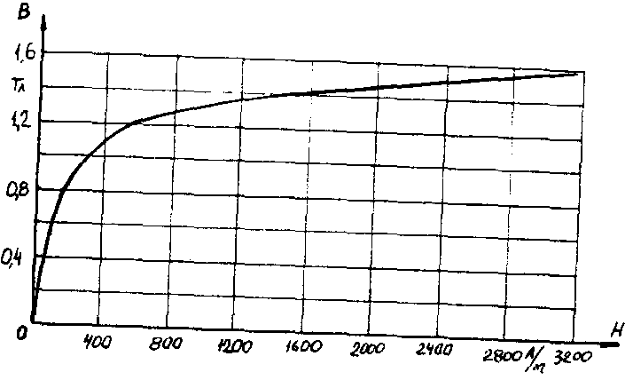
$$\begin{aligned}l_{1}=l _{1}+l{\text{``}}_{1}=\text{30}\begin{matrix} & \text{см}\end{matrix} \\ S_{1}=4,5\begin{matrix} & {\text{см}}^{2}\end{matrix} \\ l_{2}=\text{13},5\begin{matrix} & \text{см}\end{matrix} \\ S_{2}=6\begin{matrix} & {\text{см}}^{2}\end{matrix}\end{aligned}$$
Рис. 7.4. Кривая намагничивания
Воздушный зазор
$$\begin{aligned}δ=0,\text{01}\begin{matrix} & \text{см}\end{matrix} \\ S_{2}=S_{1}=4,5\begin{matrix} & {\text{см}}^{2}\end{matrix}\end{aligned}$$
Индукция
$$B_{1}=B_{δ}=1\begin{matrix} & \text{Тл}\end{matrix}$$
Индукцию на участке l₂ найдем, разделив поток Ф = В_{δ}S_{δ} на сечение S₂ второго участка
$$В_{2}=\frac{Ф}{S_{2}}=\frac{B_{δ}S_{δ}}{S_{2}}=\frac{1⋅4,5}{6}=0,\text{75}\begin{matrix} & \text{Тл}\end{matrix}$$
Напряженности поля на первом и втором участках определяем согласно кривой намагничивания (рис. 4) по известным значениям В₁ и В₂;
Н₁ = 300 А/м; Н₂ = 115 А/м
Напряженность поля в воздушном зазоре
Н_{δ} = 0,8·10⁶·В_{δ} = 0,8·10⁶·1 = 8·10⁵ А/м
Определяем падение магнитного напряжения вдоль всей магнитной цепи:
$$\begin{aligned}\sum{H_{K}l_{K}=H_{1}l_{1}+}H_{2}l_{2}+H_{δ}δ=\text{300}⋅0,3+\text{115}⋅0,\text{135}+ \\ +8⋅{\text{10}}^{5}⋅{\text{10}}^{−4}=\text{185},6\begin{matrix} & A\end{matrix}\end{aligned}$$
Ток в обмотке
$$I=\frac{\sum{H_{K}l_{K}}}{w}=\frac{\text{185},6}{\text{500}}=0,\text{371}\begin{matrix} & A\end{matrix}$$
7.1.2. Обратная задача. Определить магнитный поток в цепи по заданной МДС
Условие задачи:
Для заданной магнитной цепи (рис. 7.2.) с известными параметрами (таб. 7.2.). Найти магнитные потоки в магнитной цепи.
Примечание – геометрические размеры даны в мм, кривая намагничивания дана на рис. 7.4.
Порядок решения обратной задачи следующий:
1) магнитная цепь разбивается на участки с одинаковыми сечением и магнитной проницаемостью. Определяются длины и сечения этих участков;
2) строится вебер-амперная характеристика $Ф=\int{\left(U_{M}\right)}$ цепи;
3) пользуясь вебер-амперной характеристикой, по заданной‚ МДС определяют магнитный поток Ф.
Пример. Найти магнитную индукцию в воздушном зазоре магнитной цепи (рис. 7.1), если Iw = 350 А. Кривая намагничивания представлена на рис. 7.4.
Решение. Строим вебер-амперную характеристику. Для этого задаемся значениями В_{δ}; равными 0,5; 1,1; 1,2 и 1,3 Тл, и для каждого из них определяем параметры, указанные в табл. 1. Так же, как и в предыдущей задаче определяем $\sum{H_{K}l_{K}}$
Результаты расчетов сводим в табл. 7.2.
Результаты расчетов для построения $Ф=\int{\left(U_{M}\right)}$
Таблица 7.2
В_{δ}, Тл | 0,5 | 1,1 | 1,2 | 1,3
В₁, Тл | 0,5 | 1,1 | 1,2 | 1,3
В₂, Тл | 0,375 | 0,825 | 0,9 | 0,975
Н₁, А/м | 50 | 460 | 700 | 1020
Н₂, А/м | 25 | 150 | 200 | 300
Н_{δ}, А/м | 4·10⁵ | 8,8·10⁵ | 9,6·10⁵ | 10,4·10⁵
ΣН_{К}l_{K}, А | 58,3 | 246,3 | 333 | 450,5
Ф, Вб | 22,5·10⁻⁵ | 49,5·10⁻⁵ | 54·10⁻⁵ | 58,5·10⁻⁵

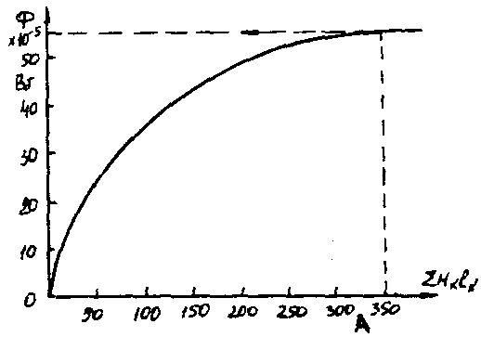
По данным табл. 7.2 строим вебер-амперную характеристику $Ф=\int{\left(U_{M}\right)}$ (рис. 7.5) и по ней определяем, что при Iw = 350 А
Рис. 7.5. Вебер-амперная характеристика цепи
Ф = 55·10⁻⁵ Вб
Следовательно, $В_{δ}=\frac{Ф}{S_{δ}}=\frac{\text{55}⋅{\text{10}}^{−5}}{4,5⋅{\text{10}}^{−4}}=1,\text{21}\begin{matrix} & \text{Тл}\end{matrix}$
Расчет разветвленной магнитной цепи аналогичен соответствующей электрической с сосредоточенными параметрами.
Так как, магнитные цепи являются нелинейными, то методы их расчета при этих условиях аналогичны методам расчета нелинейных электрических цепей. Все методы расчета электрических цепей с нелинейными сопротивлениями полностью применимы к расчету магнитных цепей, так как и магнитные, к электрические цепи подчиняются одним и тем же законам - законам Кирхгофа.
В качестве примера рассмотрим расчет разветвленной цепи методом двух узлов.
Найти магнитные потоки в ветвях магнитной цепи (рис. 7.2). Геометрические размеры даны в мм. Кривая намагничивания представлена на рис. 4. I₁w₁ = 80 А; I₁w₁ =300 А; зазоры δ₁ = 0,05 мм и δ₂ = 0,22 мм.
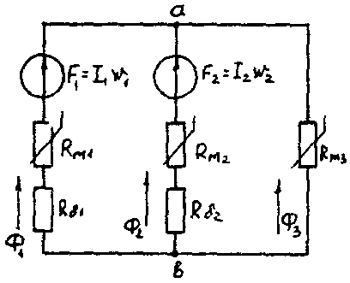
Решение. Составам электрическую схему замещения магнитной цепи (рис. 7.6). Узловые точки обозначим буквами «а» и «b».
Рис. 7.6. Схема замещения магнитной цепи

Определим длины участков магнитной цепи
$$\begin{aligned}l_{1}=0,\text{24}м;\begin{matrix} & \end{matrix}l_{2}=0,\text{138}м; \\ l_{3}^{ }=0,1м;\begin{matrix} & \end{matrix}l_{3}^{\text{``}}=0,\text{14}м\text{.}\end{aligned}$$
Длинам l₃` и l₃`` участки третьей ветви, имеющей площади сечения 9 и 7,5 см².
Выберем положительные направления магнитных потоков Ф₁, Ф₂ и Ф₃ к узлу «а».
Построим зависимость потока от падения магнитного напряжения первой ветви U_{М1}. Для этого произвольно задаемся рядом числовых значений Ф₁, для каждого значения находим индукцию В₁ и по кривой намагничивания — напряженность Н₁ на пути в стали по первой ветви.
Магнитное напряжение на первом участке
$$U_{M1}=H_{1}l_{1}+0,8⋅{\text{10}}^{5}B_{1}δ_{1}$$
Таким образом, для каждого значения потока Ф₁ подсчитываем U_{М1} и по точкам строим зависимость $Ф_{1}=\int{\left(U_{M1}\right)}$ (кривая 1 рис. 7.7). Аналогично строим зависимость $Ф_{2}=\int{\left(U_{M2}\right)}$ (кривая 2 рис. 7.7)
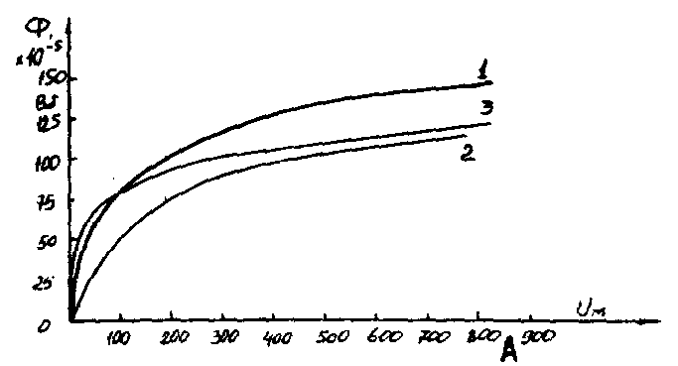
Рис. 7.7. Вебер-амперные характеристики ветвей
Кривая 3 (рис. 7.7) есть зависимость $Ф_{3}=\int{\left(U_{M3}\right)}$
$$U_{M3}=H_{3}^{ }l_{3}^{ }+H_{3}^{\text{``}}l_{3}^{\text{``}}$$
Для определения потоков Ф₁, Ф₂ и Ф₃ постройте зависимости этих потоков от магнитного падения напряжения U_{Mab} между узлами «а» и «b» (рис. 7.6).
Запишем уравнение по второму закону Кирхгофа для первой ветви:
$$F_{1}=I_{1}w_{1}=U_{M1}+U_{\text{Mab}}$$
отсюда
$$U_{\text{Mab}}=I_{1}w_{1}−U_{M1}$$
Согласно выражению приведенному выше строим зависимость $Ф_{1}=\int{\left(U_{\text{Mab}}\right)}$ (рис. 7.8). Для этого кривую 1 (рис. 7.7) при переносе на рис.7.8 смещаем вправо на величину I₁w₁ и, так как перед U_{M1} стоит знак “-“, зеркально отобразим относительно вертикальной оси.
Запишем уравнение по второму закону Кирхгофа для второй ветви
$$I_{2}w_{2}=U_{M2}+U_{\text{Mab}}$$
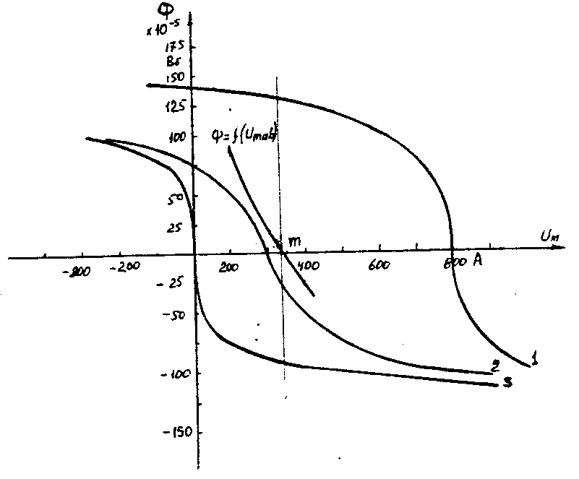
отсюда
Рис. 7.8. Графическое решение задачи
$$U_{\text{Mab}}=I_{2}w_{2}−U_{M2}$$
Построим зависимость $Ф_{2}=\int{\left(U_{\text{Mab}}\right)}$ (рис. 7.8). Для этого кривую 2 (рис. 7.7) смещаем вправо от начала координат на величину I₂w₂ и зеркально отобразим относительно вертикальной оси.
В аналогичном порядке строим зависимость $Ф_{3}=\int{\left(U_{\text{Mab}}\right)}$ (рис. 7.8)
$$U_{\text{Mab}}=U_{M1}$$
3ависимость $Ф_{3}=\int{\left(U_{\text{Mab}}\right)}$ так же, как и кривая 3 (рис. 7.7) проходит через начало координат.
Построим кривую $Ф=\int{\left(U_{\text{Mab}}\right)}$ (рис. 7.8)
Где $Ф=Ф_{1}+Ф_{2}+Ф_{3}$
Точка (m) пересечения кривой $Ф=\int{\left(U_{\text{Mab}}\right)}$ с осью абсцисс дает значение U_{Mab}, удовлетворяющее первому закону Кирхгофа $Ф_{1}+Ф_{2}+Ф_{3}=0$.
Восстановим в этой точке перпендикуляр к оси абсцисс. Ординаты пересечения перпендикуляра с кривыми дадут значения магнитных потоков в ветвях;
Ф₁ = 126,2·10⁻⁵ Вб; Ф₂ = -25·10⁻⁵ Вб; Ф₃ = -101,2·10⁻⁵ Вб.
В результате расчета потоки Ф₂ и Ф₃, оказались отрицательными. Это означает, что в действительности они направлены противоположно выбранным ранее для них направлениям, показанным на рис. 7.2 и рис. 7.6.
Задания к задаче 7.1.
Таблица 7.3
Номер вари-анта | Содержание задания
1 | Катушка с количеством витков w = 1000 равномерно намотана на ферромагнитный сердечник с размерами: R₁ = 8 см; R₂ = 12 см, h = 15 см. Значение магнитного потока Ф = 0,025 Вб, магнитная проницаемость µ = 2080. Определить ток в катушке. |  | 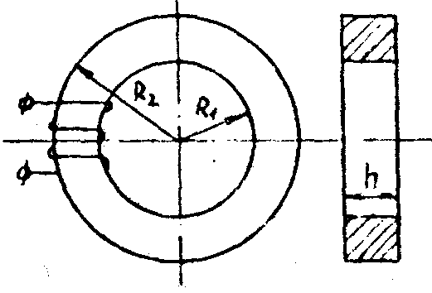
2 | На ферромагнитный сердечник равномерно намотана обмотка, w = 2000 витков. По обмотке протекает ток I = 0,1 А. Магнитная проницаемость µ = 1000. Определить значение магнитного потока в сердечнике. |  |  |  |  | 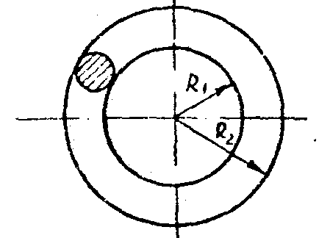
3 | Определить ток в катушке, если значение магнитного потока в сердечнике с магнитной проницаемостью µ = 1000, Ф = 0,025 Вб. Число витков w = 1500. |  |  |  | 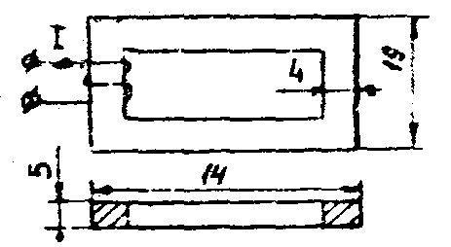
4 | Катушка равномерно намотана на ферромагнитный сердечник с размерами R₁ = 8 см, R₂ = 12 см (см. рис. варианта 2). Магнитный поток в сердечнике Ф = 50·10⁻³ Вб создается намагничивающей силой F = 4000 А. Определить магнитную проницаемость сердечника µ
5 | В стальном сердечнике, кривая намагничивания которого  представлена на рис. варианта 10, магнитная индукция В=I,2 Тл,l_{ср}=30 см. Какой воздушный  зазор δ нужно сделать в сердечнике, чтобы индукция уменьшилась в 1,5 раза. Ток в катушке поддерживается постоянным. |  |  | 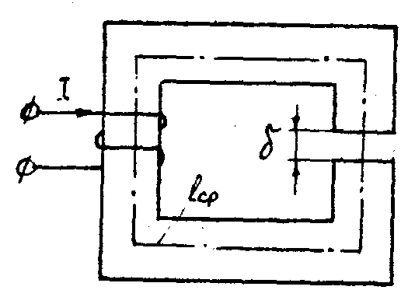
6 | Катушка равномерно намотана на сердечник (см. рис.  варианта 1) с размерами:R₁ =I0 см; R₂=I4 см. Магнитная проницаемость сердечника μ=1000; число витков обмотки  W=1000; сила тока в обмотке I=0,2 А. Определить значение магнитного потока в сердечнике.
7 | 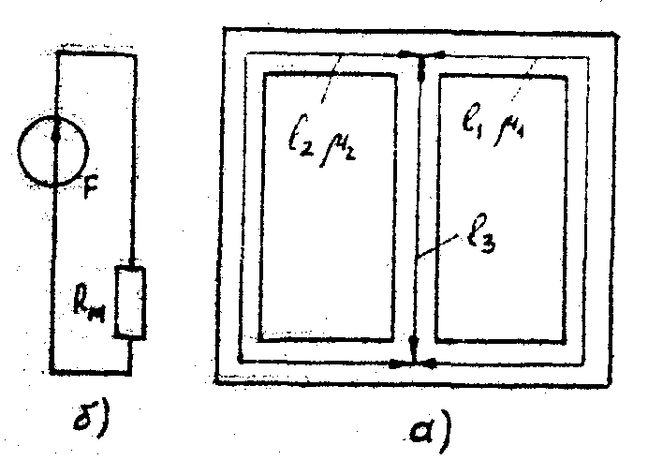Магнитопровод (рис .а) с одинаковым сечением всех ветвей S=1 см² имеет размеры: l₁=l₂=I25,2cм; l₃=62,5 см; μ₁=200; μ₂=100; μ₃=100.Такой магнитопровод можно заменить эквивалентной схемой (рис б ), эквивалентное магнитное сопротивление R_{м}.
8 | Катушка, намотанная на тороидальный сердечник круглого сечения, имеет =200 витков. Размеры сердечника (см. рис.  варианта 2): R₁=10 см; R₂=20 см; μ=800. Определить максимальное значение магнитной индукции внутри сердечника, ток в катушке I = I А.
9 | Определить индуктивность l катушки, если магния проницаемость сердечника μ= I0⁻³ Гн/м. Число витков  W= 100. Размеры сердечника указаны на рис. варианта 3 в сантиметрах.
10 | Намагничивающая сила катушки f=1860 А; длина средней линии кольца l_{ср}=69 ,9 см; сечение S=10 см²; зазор δ =0,1 см. Пользуясь характеристикой стали В=f(Н), вычислить,  магнитный поток в кольце.  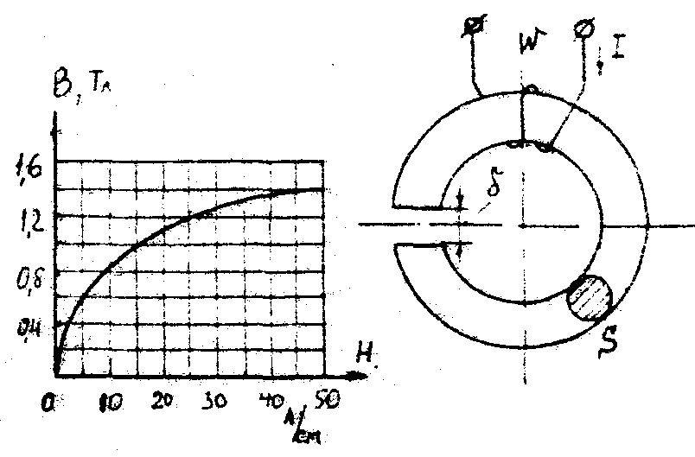
11 | На участке абвг стальной сердечник имеет сечение S₁=12 см², длина средней линии на этом участке l=22 см. На участке аг сечение сердечника S₂=6 см². Намагничивающая сила обмоток F=450 А; магнитный поток Ф=6*10⁻⁴ Вб. Кривая намагничивания представлена на рис. Варианта 10. Определить длину учаска аг, если величина воздушного зазора δ=0,1 мм. |  |  |  | 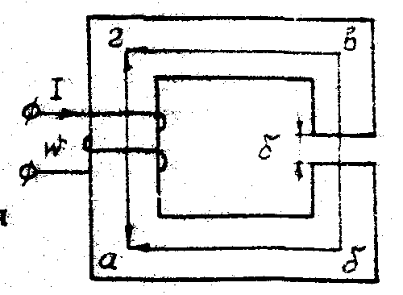
12 | Найти ‚ R_{м} воздушного зазора постоянного магнита и магнитный поток, если δ=0,5 см, площадь поперечного сечения воздушного зазора  S=1,5 см². Магнитное напряжение на воздушном зазоре 1920 А.
13 | Длина стальной части сердечника l_{ср}=I38 см; воздушный зазор δ=0,1 мм. Кривая намагничивания материала сердечника представлена на рис. варианта 10. Определить намагничивающую силу F обмотки, которая создала бы в воздушном зазоре индукцию В=I Тл. |  |  |  | 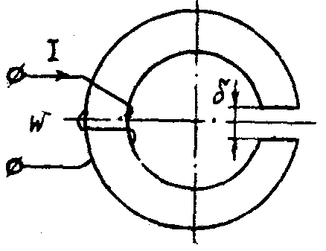
14 | В стальном сердечнике, кривая намагничивания которого  представлена на рис. варианта10, магнитная индукция В=I Тл,l_{ср}=20 см. Какой воздушный  зазор δ нужно сделать в сердечнике, чтобы индукция уменьшилась в два раза. Ток в катушке поддерживается постоянным.
15 | На стальное кольцо, средняя  длина которого , l_{ср}=120 см, намотаны две обмотки: W₄= 100 витков и W₂=500 витков. Известен ток второй обмотки I₂=2 А и кривая намагничивания сердечника (см. рис. варианта 10). Определить ток первой обмотки, который обеспечил бы в сердечнике индукцию В=1,2 Тл |  |  | 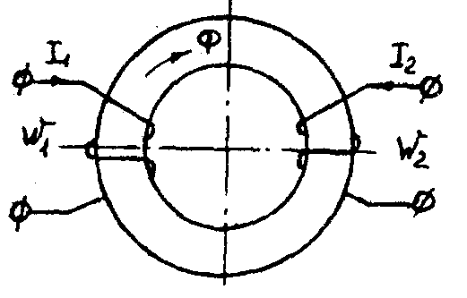
16 | Определить МДС и ток обмотки, если в воздушном зазоре цепи требуется получить В_{δ}=1,4 Тл. Число витков обмотки W=1000, кривая намагничивания стали приведена на рис. варианта 10. |  |  | 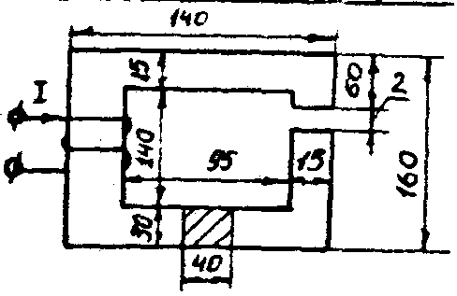
17 | для магнитопровода, изображенного на рис. варианта 5, задано: l₁=15 см; l₂=5 см; δ=2 мм; l₃=l₅=6 см, l₄=17 см ; l₆=32 см; Н₁=Н₂=Н₃=Н₄=Н₅=Н₆=8 А/см; W=100 витков. Определить ток.
18 | Пользуясь характеристикой стали В=f(H), изображенной на рис. варианта 10, вычислить магнитный поток в кольце, если намагничивающая сила катушки F=2000 А; длина средней линии кольца 75 см; S=I0 см; зазор δ=0,1 см.
19 | Определить индуктивность L катушки, если абсолютная магнитная проницаемость сердечника μ = 3*10 Гн/м. Число витков W=200. Размеры сердечника указаны на рис. варианта 3 в сантиметрах.
20 | Катушка намотана на ферромагнитный сердечник (рис. варианта 1). размеры сердечника: R₁=10 см; R₂=16 см; h=16 см. Значение магнитного потока Ф=0,040 Вб, магнитная проницаемость μ=2080. Определить число витков катушки при токе I=2 А.
21 | Длина стальной части сердечника, представленного на рис. варианта 10 l_{ср}=69,9 см, воздушный зазор δ=0,I мм. Кривая намагничивания материала сердечника представлена на рис. варианта 10. Определить намагничивающию силу F обмотки, которая создала бы в воздушном зазоре индукцию В=3 Тл.
22 | Определить число витков обмотки, если в воздушном зазоре цепи требуется получить В_{δ}= 2 ,б Тл. Ток, протекающий по обмотке, I=10 А. Кривая намагничивания стали приведена на рис. варианта 10. | 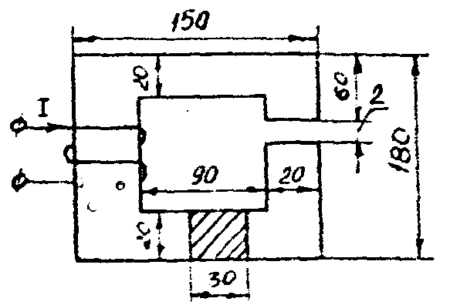
23 | Найти R_{м}, воздушного зазора постоянного магнита и магнитный поток, если δ=0,2 см, площадь поперечного сечения воздушного зазора  S_{δ}=1,5 см². Магнитное напряжение на воздушном зазоре 2400 А.
24 | Определить значение магнитного потока сердечнике, изображенном на рис. варианта 1. Размеры сердечника R₁=12 см; R₂=18 см; h=10 см. По обмотке с числом витков W=3000 протекает ток I=2 А. Магнитная проницаемость μ=1000.

2.2. Разветвленная цепь синусоидального тока.
I₁→
W₁
25
I₂→
W₂
30
Ф₁ l₁`
l₃`
b
δ₁
25
25
30
Ф₂ l₂
Ф₃ l₃``
a
l₁` = 0,24 м
l₂ = 0,138 м
l₃`` = 0,14 м
l₃` = 0,1 м
δ₃
S₁ = 9 см²
S₂ = 7,5 см²
S₃`` = 7,5 см²
S₃` = 9 см²
U_{Mab}- ?
Ф = ∫(U_{ab})
Ф₁, Ф₂, Ф₃ - ?
I₃→
W₃
Рис. 7.9.
Таблица 7.4
Варианты | I₁w₁, А | I₂w₂, А | I₃w₃, А | δ₁, мм | δ₂, мм | δ₃, мм
1 | 300 | 800 | 0 | 0 | 0,05 | 0,22
2 | 0 | 300 | 550 | 0,05 | 0,11 | 0
3 | 600 | 0 | 300 | 0,22 | 0 | 0,11
4 | 800 | 400 | 0 | 0 | 0,22 | 0,11
5 | 0 | 500 | 600 | 0,11 | 0 | 0,05
6 | 600 | 0 | 0 | 0 | 0,05 | 0,11
7 | 300 | 500 | 0 | 0,22 | 0 | 0,05
8 | 0 | 300 | 800 | 0,11 | 0,22 | 0
9 | 800 | 0 | 600 | 0,05 | 0 | 0,22
10 | 600 | 300 | 0 | 0,22 | 0,11 | 0
11 | 0 | 300 | 600 | 0 | 0,22 | 0,11
12 | 400 | 0 | 800 | 0,11 | 0 | 0,22
13 | 500 | 300 | 0 | 0,22 | 0,05 | 0
14 | 0 | 800 | 300 | 0 | 0,11 | 0,22
15 | 800 | 0 | 300 | 0,11 | 0,05 | 0
16 | 400 | 600 | 0 | 0,05 | 0 | 0,11
17 | 0 | 600 | 400 | 0 | 0,22 | 0,05
18 | 800 | 0 | 300 | 0,22 | 0,11 | 0
19 | 500 | 800 | 0 | 0,15 | 0 | 0,11
20 | 0 | 500 | 400 | 0 | 0,15 | 0,11
21 | 550 | 0 | 600 | 0,22 | 0,15 | 0
22 | 500 | 600 | 0 | 0,05 | 0 | 0,15
23 | 0 | 600 | 300 | 0 | 0,11 | 0,15
24 | 300 | 0 | 600 | 0,15 | 0,05 | 0

Задача 8. ТРАНСФОРМАТОРЫ
Условие задачи.
Паспортные данные трансформатора берут из табл. 8.1, где:
т - число фаз, т=3;
BH/HH-N - схема и группа соединения обмоток;
S_{H} - номинальная полная мощность;
- номинальное (линейное) напряжение обмотки ВН;
- номинальное (линейное) напряжение обмотки НН;
Р_{он} - потери холостого хода (мощность холостого хода при номинальном напряжении);
Р_{кн} - потери короткого замыкания (мощность короткого замыкания при напряжении короткого замыкания);
u_{к} - напряжение короткого замыкания, %, где и_{к} = [U_{кн}/U_{н}]·100%;
i₀ - ток холостого хода, %, где i₀ = [I_{0н}/I_{1н}]·100%.
При всех расчетах первичной считать обмотку ВН.
Последовательность решения.
По известным паспортным данным сделать следующие расчеты и построения:
1. Начертить схему соединения обмоток трансформатора заданной группы и построить векторную диаграмму напряжений для доказательства, что начерченная схема соответствует заданной группе.
2. На схеме соединения обмоток трансформатора показать линейные и фазные напряжения и токи,
3. Определить номинальные фазные значения напряжений и токов ВН и НН: U_{1н}, U_{2н}, I_{1н}, I_{2н}.
4. Рассчитать коэффициент трансформации - К.
5. Определить параметры Т-образной электрической схемы замещения трансформатора: R_{m}, Х_{т}, R₁, R'₂, Х₁, Х'₂ (при расчете полагать R₁ = R₂ и Х₁= Х'₂). Начертить Т-образную схему замещения с указанием всех параметров и величин.
6. Рассчитать параметры короткого замыкания R_{K}, X_{K}, Z_{K}, u_{ка} (%), и_{кр}(%).
7. Составить упрощенную электрическую схему замещения трансформатора и определить фазные значения тока I₂ и напряжения U₂ при включении во вторичную цепь обмотки нагрузки Z_{H} (см. табл. 8.1). При расчете определить в комплексной форме приведенные значения тока I'₂ и напряжения U₂' а затем их действующие значения I₂, U₂ .
Таблица 8.1
Исходные данные для задачи 8
Номер варианта | BH/HH-N | S_{k}, кВА | U_{ЛН}^{ВН}, кВ | U_{ЛН}^{НН}, кВ | P_{0Н}, Вт | Р_{КН}, Вт | U_{К,} % | i₀, % | Z_{H}, Ом
1 | Y/∆ - 11 | 160 | 35 | 0,4 | 700 | 2650 | 6,5 | 2,4 | 3+ j3
2 | Y/Y_{N} - 0 | 160 | 35 | 0,69 | 700 | 2650 | 6,5 | 2,4 | 3+ j2,25
3 | Y/∆ -11 | 250 | 35 | 0,4 | 1000 | 3700 | 6,5 | 2,3 | 3+ j2,25
4 | Y/Y_{N} - 0 | 250 | 35 | 0,69 | 1000 | 3700 | 6,5 | 2,3 | 1,6+ j1,2
5 | Y/∆ -11 | 400 | 6 | 0,4 | 2180 | 3700 | 3,5 | 2,1 | 1,2+ j0,9
6 | Y/Y_{N} - 0 | 400 | 6 | 0,69 | 2180 | 3700 | 3,5 | 2,1 | 1,1+ j1,0
7 | Y/∆ -11 | 630 | 6 | 0,4 | 1560 | 8500 | 5,5 | 2,0 | 0,8+ j0,6
8 | Y/Y_{N} - 0 | 630 | 6 | 0,69 | 1560 | 8500 | 5,5 | 2,0 | 0,7+ j0,7
9 | Y/∆ -11 | 320 | 6 | 0,4 | 1675 | 2630 | 2,5 | 2,2 | 1,6+ j1,2
10 | Y/Y_{N} - 0 | 320 | 6 | 0,69 | 1675 | 2630 | 2,5 | 2,2 | 1,4+ j1,4
11 | Y/Y_{N} - 0 | 630 | 35 | 0,69 | 1900 | 7600 | 6,5 | 2,0 | 0,7+ j0,7
12 | Y/∆ -11 | 630 | 35 | 0,4 | 1900 | 7600 | 6,5 | 2,0 | 0,6+ j0,8
13 | Y/Y_{N} - 0 | 400 | 35 | 0,69 | 1350 | 5500 | 6,5 | 2,1 | 1,0+ j1,0
14 | Y/∆ -11 | 400 | 35 | 0,4 | 1350 | 5500 | 6,5 | 2,1 | 0,6+ j0,8
15 | Y/Y_{N} - 0 | 250 | 6 | 0,23 | 660 | 3700 | 4,5 | 4 | 0,2+j0,15
16 | ∆/Y_{N} - 11 | 250 | 10 | 0,69 | 660 | 4200 | 4,7 | 4 | 2+ j1,5
17 | Y/∆ -11 | 400 | 10 | 0,23 | 920 | 5500 | 4,5 | 3,5 | 0,4+ j0,3
18 | ∆/Y_{N} - 11 | 400 | 6 | 0,69 | 920 | 5900 | 4,5 | 3,5 | 1,2+ j0,9
19 | Y/Y_{N} - 0 | 630 | 10 | 0,4 | 1310 | 7600 | 5,5 | 3 | 0,4+ j0,3
20 | ∆/Y_{N} - 11 | 630 | 6 | 0,69 | 1310 | 8500 | 5,5 | 3 | 0,8+ j0,6
21 | Y/∆ - 11 | 200 | 6 | 0,4 | 875 | 2535 | 2,8 | 2,5 | 2,4+ j1,8
22 | Y/Y_{N} - 0 | 200 | 6 | 0,69 | 875 | 2535 | 2,8 | 2,5 | 2,4+ j1,8
23 | Y/Y_{N} - 0 | 250 | 6 | 0,4 | 740 | 3350 | 3,4 | 2,3 | 2+ j1,5
24 | Y/Y_{N} - 0 | 250 | 6 | 0,69 | 740 | 3350 | 3,4 | 2,3 | 2+ j1,5
8. Определить значение коэффициента нагрузки при включении во вторичную цепь нагрузки Z_{H} и оптимальное значения коэффициента нагрузки трансформатора β_{опт}.
9. Рассчитать изменение вторичного напряжения при:
а) включении во вторичную цепь нагрузки Z_{H};
б) оптимальном коэффициенте нагрузки β_{опт} и cos𝝋₂₌ 0,95 (созф2 устанавливает предприятию энергоснабжающая организация).
10. Определить КПД трансформатора при:
а) включении во вторичную цепь нагрузки Z_{H};
б) оптимальном коэффициенте нагрузки fW и coscp2 = 0,95. Сравнить полученные в пунктах а и б значения к. п. д. и сделать вывод.
Методические рекомендации.
При расчете многофазных симметричных электрических цепей переменного тока расчеты выполняют, как правило, на одну фазу, т. е. используя фазные значения напряжений и токов, а все энергетические параметры: мощности на входе и выходе, потери и т. п. обычно рассчитывают на все фазы, паспортные данные по мощности указаны также на все фазы.
Например:
S=m·I_{Ф}·U_{Ф}; P=m·I_{Ф}·U_{Ф}·cos𝝋_{Ф}; ∆P=m·R·I²_{Ф} и т. д., где т – число фаз.
К пункту 7. При переходе от Т-образной электрической схемы замещения приведенного трансформатора к упрощенной пренебрегают током холостого хода (I₀ = 0). В этом случае приведенный трансформатор заменяется эквивалентной электрической схемой замещения, представляющей собой комплекс полного сопротивления короткого замыкания
Z_{K} = R_{K}+jX_{K}.
К пункту 8. Оптимальным называется значение коэффициента нагрузки, соответствующее максимальному к. п. д. трансформатора при заданном коэффициенте мощности.

Задача 9. АСИНХРОННЫЙ ДВИГАТЕЛЬ С ФАЗНЫМ РОТОРОМ
Условие задачи.
Известны следующие технические данные асинхронного двигателя с фазным ротором, предназначенного для работы в сети с частотой f= 50 Гц (табл. 9.1):
- число фаз т = 3;
. - схема соединения фаз обмотки статора ∆/Y;
- число полюсов 2р ;
- номинальная мощность (полезная) P_{2н};
- номинальное линейное напряжение обмотки статора U_{лн}(∆)/U_{лн} (Y)= 220/380 В (для всех вариантов задачи);
- номинальный к. п. д. η_{н}
- номинальный коэффициент мощности cos𝝋_{H};
- номинальная частота вращения η_{2н};
- кратность номинального момента К_{м}=М_{тax}/М_{ном};
- активное сопротивление фазы обмотки статора R₁
- активное сопротивления фазы обмотки ротора R₂;
- схема соединения фаз обмотки ротора Y;
- линейная э. д. с. неподвижного ротора Е_{2л}
- индуктивное сопротивление рассеяния фазы обмотки неподвижного ротора Х₂.
Последовательность решения.
1. Определить следующие значения, соответствующие номинальному режиму:
- номинальные полную S_{Н}, активную Р_{1н} и реактивную Q_{1н} мощности на зажимах обмотки статора асинхронного двигателя;
- номинальные фазные напряжение U_{1н} и ток I_{1н} статора;
- фазную э. д. с. неподвижного ротора Е₂;
- номинальное скольжение S_{H};
- номинальный момент на валу М_{2н},
2. Начертить электрические схемы замещения фазы обмотки вращающегося и неподвижного ротора и рассчитать:
а) для вращающегося ротора:
- частоту э. д. с. и тока ротора в номинальном режиме f_{2н};
- номинальную фазную э. д. с. ротора Е_{2Sн} индуктивное сопротивление рассеяния фазы ротора в номинальном режиме Х_{2Sн};
Таблица 9.1
Исходные данные к задаче 9
Номер вари-анта | Тип двигателя | 2р | Р_{2Н}, кВт | η_{Н}, % | cosφ_{Н} | n_{2Н}, об/мин | К_{М} | R₁, Ом | E_{2Л}, В | R₂, Ом | X₂, Ом
0 | 4АК16034УЗ | 4 | 11,0 | 86,5 | 0,86 | 1438 | 3,2 | 0,373 | 305 | 0,321 | 0,576
1 | 4АК160М4УЗ | 4 | 14,0 | 88,0 | 0,87 | 1448 | 3,5 | 0,255 | 300 | 0,207 | 0,385
2 | 4АК180М4УЗ | 4 | 18,5 | 89,5 | 0,88 | 1457 | 4,0 | 0,135 | 294 | 0,125 | 0,232
3 | 4АК200М4УЗ | 4 | 22,0 | 90,0 | 0,87 | 1467 | 4,0 | 0,124 | 338 | 0,107 | 0,309
4 | 4АК2004УЗ | 4 | 30,0 | 90,0 | 0,87 | 1462 | 4,0 | 0,099 | 349 | 0,0964 | 0,281
5 | 4АК1606УЗ | 6 | 7,7 | 88,5 | 0,77 | 951 | 3,5 | 0,664 | 300 | 0,518 | 0,906
6 | 4АКГ60М6УЗ | 6 | 10,0 | 84,5 | 0,76 | 959 | 3,8 | 0,401 | 310 | 0,358 | 0,800
7 | 4АК180М6УЗ | 6 | 13,0 | 86,0 | 0,86 | 957 | 4,0 | 0,267 | 324 | 0,317 | 0,608
8 | 4АК200М6УЗ | 6 | 18,5 | 88,5 | 0,81 | 971 | 3,5 | 0,168 | 360 | 0,190 | 0,387
9 | 4АК2006УЗ | 6 | 22,0 | 88,0 | 0,80 | 969 | 3,5 | 0,149 | 330 | 0,143 | 0,308
10 | 4АК225М6УЗ | 6 | 30,0 | 90,0 | 0,85 | 976 | 2,5 | 0,106 | 141 | 0,015 | 0,046
11 | 4АК1608УЗ | 8 | 5,5 | 80,0 | 0,70 | 706 | 2,5 | 0,887 | 301 | 0,861 | 1,605
12 | 4АК160М8УЗ | 8 | 7,1 | 82,0 | 0,70 | 712 | 3,0 | 0,622 | 290 | 0,537 | 1,413
13 | 4АК180М8УЗ | 8 | 11,0 | 85,5 | 0,72 | 718 | 3,5 | 0,333 | 267 | 0,253 | 0,684
14 | 4АК200М8УЗ | 8 | 15,0 | 86,0 | 0,73 | 719 | 3,0 | 0,233 | 356 | 0,322 | 0,625
15 | 4АК2008УЗ | 8 | 18,5 | 87,0 | 0,73 | 727 | 3,0 | 0,187 | 301 | 0,1405 | 0,366
16 | 4АНК1604УЗ | 4 | 14,0 | 85,0 | 0,85 | 1425 | 3,0 | 0,358 | 328 | 0,349 | 0,572
17 | 4АНК160М4УЗ | 4 | 17,0 | 87,5 | 0,87 | 1441 | 3,5 | 0,229 | 314 | 0,210 | 0,388
18 | 4АНК1804УЗ | 4 | 22,0 | 87,0 | 0,86 | 1423 | 3,2 | 0,163 | 299 | 0,190 | 0,315
19 | 4АНК180М4УЗ | 4 | 30,0 | 90,0 | 0,86 | 1450 | 3,2 | 0,097 | 291 | 0,088 | 0,164
20 | 4АНК1806УЗ | 6 | 13,0 | 83,5 | 0,81 | 940 | 3,0 | 0,363 | 204 | 0,173 | 0,240
21 | 4АНК180М6УЗ | 6 | 18,5 | 85,0 | 0,82 | 941 | 3,0 | 0,241 | 336 | 0,326 | 0,466
22 | 4АНК200М6УЗ | 6 | 22,0 | 89,0 | 0,81 | 967 | 3,0 | 0,1505 | 379 | 0,201 | 0,514
23 | 4АНК1808УЗ | 8 | 11,0 | 85,0 | 0,76 | 711 | 3,2 | 0,417 | 315 | 0,431 | 0,640
24 | 4АНК180М8УЗ | 8 | 14,0 | 86,5 | 0,77 | 722 | 3,5 | 0,303 | 307 | 0,235 | 0,392
25 | 4АНК200М8УЗ | 8 | 18,5 | 86,5 | 0,78 | 721 | 2,5 | 0,242 | 382 | 0,283 | 0,734
26 | 4АНК2008УЗ | 8 | 22,0 | 86,0 | 0,79 | 713 | 2,5 | 0,1905 | 330 | 0,244 | 0,470
- номинальный фазный ток ротора I_{2н};
- приведенный номинальный фазный ток I'_{2н};, б) для неподвижного ротора:
- фазный ток ротора 1₂;
- приведенные значения R'₂, X'₂, Е'₂, I'₂.
Сравнить вычисленные значения фазного тока 1_{2н} и 1₂ (или I'_{2н} и I'₂).
3. Рассчитать энергетические параметры асинхронного двигателя, работающего в номинальном режиме:
- номинальные электромагнитную мощность Р_{эм.н} и электромагнитный момент M_{эм}._{н}; '
- номинальную полную механическую мощность Р_{мех.н},
- сумму потерь Σ∆P;
- построить энергетическую диаграмму преобразования активной энергии при работе двигателя в номинальном режиме.
4. Вычислить значение критического скольжения S_{кр} при работе асинхронного двигателя с закороченным ротором (без добавочного сопротивления в цепи ротора); определить параметры короткого замыкания R_{K} и Х_{к} асинхронного двигателя.
5. Начертить электрическую схему пуска асинхронного двигателя с фазным ротором.
6. В одной системе координат построить следующие механические характеристики п₂ =f(М_{ЭМ}).
- естественную при соединении обмотки статора в треугольник и подключении к сети с линейным напряжением 220 В и закороченной обмоткой ротора;
- искусственную при том же соединении обмотки статора и включении в цепь ротора пускового реостата R_{a} сопротивление которого необходимо выбрать таким образом, чтобы начальный пусковой момент был равен максимальному (M_{П}=M_{max}). Рассчитать значение этого сопротивления.
Методические рекомендации.
К пункту 2. В связи с тем, что в асинхронном двигателе с фазным ротором число фаз обмотки статора всегда равно числу фаз обмотки ротора (m₁ = т₂), коэффициент приведения э. д. с. равен коэффициенту приведения токов (K_{E} = K_{I}). Коэффициент приведения э. д. с. можно определить из паспортных данных
К_{Е} = К_{об1} W₁/K_{об2} W₂ = U_{1н}/Е₂. (9.1)
К пункту 3. Добавочные потери в асинхронном двигателе могут быть определены по формуле
∆P_{Д}=0,005P_{1н}(I₁/I₂)². (9.2)
К пункту 4. Значение критического скольжения можно рассчитать по упрощенной формуле Клосса
M_{эм}/M_{max}=2/(S/S_{кр}+ S_{кр}/S)=1/K_{M}. (9.3)
При решении квадратного уравнения необходимо выбрать корень, удовлетворяющий условию S_{кр} > S_{H}.
Также значение критического скольжения можно рассчитать по формуле
S_{кр}=R'₂/. (9.4)
Индуктивное сопротивление Х_{к} можно определить из
M_{max}=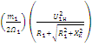 , (9.5)
где Ω₁=ω₁/р = 2πf₁/p - угловая скорость вращения магнитного поля в воздушном зазоре.

Задача 10. ДВИГАТЕЛЬ ПОСТОЯННОГО ТОКА ПАРАЛЛЕЛЬНОГО ВОЗБУЖДЕНИЯ
Условие задачи.
Известны следующие технические данные двигателя постоянного тока параллельного возбуждения (табл. 10.1):
- номинальная полезная мощность Р^,
- номинальное напряжение якоря и обмотки возбуждения £/_{н};
- номинальная частота вращения и_{н};
- номинальный к. п. д. %;
- сопротивление обмотки добавочных полюсов R_{in}.;
- сопротивление обмотки параллельного возбуждения г_{в};
- падение напряжения на щетках Д[/_{щ} = 2 В при /„ Ф 0.
Исходные данные для задачи 10
Таблица 10.1
Номер вари-анта | Р_{2H}, кВт | U_{H}, В | n_{H}, об/мин | η_{H}, % | R_{а}, Ом | R_{ДП},  Ом | r_{B}, Ом | R_{P}, Ом | r_{P}, Ом
1 | 1,0 | 110 | 3000 | 71,5 | 0,6 | 0,35 | 365 | 5 R_{а} | r_{B}
2 | 0,9 | 110 | 2000 | 73,0 | 0,64 | 0,4 | 340 | 7 R_{а} | 0,5 r_{B}
3 | 1,3 | 110 | 3150 | 76,0 | 0,36 | 0,36 | 340 | 9 R_{а} | r_{B}
4 | 0,55 | 220 | 3000 | 71,0 | 1,0 | 0,55 | 222 | 10 R_{а} | 0,5 r_{B}
5 | 0,75 | 110 | 3000 | 78,5 | 0,64 | 0,4 | 720 | 4 R_{а} | r_{B}
6 | 1,2 | 220 | 2200 | 76,5 | 0,79 | 0,33 | 103 | 6 R_{а} | 0,5 r_{B}
7 | 2,0 | 110 | 3000 | 78,5 | 0,2 | 0,14 | 265 | 8 R_{а} | r_{B}
8 | 1,1 | 220 | 1500 | 74,0 | 2,2 | 1,57 | 81 | 10 R_{а} | 0,5 r_{B}
9 | 1,7 | 110 | 2200 | 77,0 | 0,29 | 0,24 | 295 | 5 R_{а} | r_{B}
10 | 2,2 | 220 | 3150 | 81,0 | 0,52 | 0,51 | 81 | 7 R_{а} | 0,5 r_{B}
11 | 1,5 | 110 | 1590 | 70,0 | 0,42 | 0,36 | 181 | 9 R_{а} | r_{B}
12 | 2,5 | 220 | 2200 | 76,0 | 0,79 | 0,68 | 39,4 | 4 R_{а} | 0,5 r_{B}
13 | 3,4 | 110 | 3350 | 79,5 | 0,46 | 0,05 | 96,3 | 6 R_{а} | r_{B}
14 | 5,3 | 220 | 3000 | 80,0 | 0,24 | 0,2 | 25,3 | 8 R_{а} | 0,5 r_{B}
15 | 1,4 | 110 | 3000 | 78,5 | 0,2 | 0,13 | 403 | 10 R_{а} | r_{B}
16 | 1,6 | 110 | 790 | 68,0 | 0,47 | 0,31 | 134 | 5 R_{а} | 0,5 r_{B}
17 | 7,0 | 110 | 2200 | 81,0 | 0,07 | 0,05 | 111 | 7 R_{а} | r_{B}
18 | 4,0 | 220 | 1500 | 79,0 | 0,56 | 0,34 | 35 | 9 R_{а} | 0,5 r_{B}
19 | 10,5 | 440 | 3000 | 85,0 | 0,56 | 0,34 | 25,6 | 4 R_{а} | r_{B}
20 | 1,9 | 110 | 750 | 71,0 | 0,32 | 0,27 | 138 | 6 R_{а} | 0,5 r_{B}
21 | 3,0 | 220 | 1000 | 75,5 | 0,88 | 0,64 | 37,5 | 8 R_{а} | r_{B}
22 | 5,5 | 110 | 1500 | 80,0 | 0,88 | 0,07 | 101 | 10 R_{а} | 0,5 r_{B}
23 | 8,5 | 440 | 2240 | 84,5 | 0,67 | 0,45 | 25 | 5 R_{а} | r_{B}
24 | 3,7 | 220 | 2360 | 81,0 | 0,35 | 0,22 | 54,5 | 7 R_{а} | 0,5 r_{B}
Последовательность решения.
1. Начертить электрическую схему двигателя постоянного тока параллельного возбуждения с включением добавочных регулировочных резисторов в цепь якоря R_{Р} и в цепь обмотки возбуждения r_{Р}.
2. Определить номинальную мощность на входе двигателя Р_{1Н}, номинальные токи якоря I_{АН} и возбуждения i_{BH} и номинальный момент на валу двигателя М_{2Н}.
3. Рассчитать и построить в одной системе координат механические характеристики двигателя постоянного тока, включенного в сеть с номинальным напряжением U_{H}:
а) естественную (R_{Р} = 0; r_{Р} = 0);
б) искусственную при включении регулировочного реостата в цепь якоря (R_{Р} ≠ 0; r_{Р} = 0);
в) искусственную при включении регулировочного реостата в цепь возбуждения (R_{Р} = 0; r_{Р} ≠ 0).
4. Объяснить, что произойдет с работающим двигателем при обрыве в цепи возбуждения, если система автоматической защиты из-за неисправности не отключит вовремя двигатель от сети.
5. Рассчитать максимальные значения сопротивления пускового реостата R_{max}, включенного в цепь якоря, при реостатном способе пуска двигателя, если известно, что пусковой ток не должен превышать двойного номинального значения (I_{АП} ≤ 2I_{АН}).
Методические рекомендации.
К пункту 2. В двигателе постоянного тока параллельного возбуждения номинальный ток $I_{H}=I_{\text{AH}}+i_{\text{BH}}$
К пункту 3. Для решения задачи необходимо рассчитать произведение конструктивной постоянной электрической машины на номинальный магнитный поток сФ„ при U_{n}. Это значение можно определить из паспортных данных двигателя, используя выражения:
$$\begin{aligned}E_{A}={\text{cФ}}_{H}Ω_{H} \\ E_{A}=U_{H}−I_{\text{AH}}(R_{a}+R_{\text{ДП}})−{ΔU}_{Щ}\end{aligned}$$
где E_{A} - э.д.с. якоря; Ω_{H} - угловая скорость двигателя постоянного тока; R_{a} -сопротивление обмотки якоря.

СПИСОК РЕКОМЕНДУЕМОЙ ЛИТЕРАТУРЫ

1. Бессонов Л. А. Теоретические основы электротехники. Ч, 1. Электрические
цепи. М.: Высшая школа. 1996. 628 с.
2. Каплянский А. Е., Лысенко А. П., Полотовский Л. С. Теоретические основы электротехники / Под ред. А. Е. Каплянского. М.: Высшая школа, 1972. 447 с.
3. Нейман Л.Р., Демирчан К.С. Теоретические основы электротехники. Т. 1: Ч. 1. Основные понятия и законы теории электромагнитного поля и теории электрических и магнитных цепей. Ч. 2. Теория линейных электрических цепей. Л.: Энергоиздат. Ленинградское отделение, 1981. 533 с.
4. Нейман Л. Р., Демирчан К. С. Теоретические основы электротехники. Т. 2: Ч. 3. Теория нелинейных электрических и магнитных цепей. Ч. 4. Теория электромагнитного поля. Л.: Энергоиздат. Ленинградское отделение. 1981.415 с.
5. Атабеков Г. И. Основы теории цепей: Учебник для вузов. М: Энергия, 1969. 424 с.
6. Атабеков Г. И. и др. Теоретические основы электротехники. Ч. 2. Нелинейные цепи. М.: Энергия, 1970. 232 с.
7. Нейман Л. Р., Демирчан К. С. Теоретические основы электротехники: Учебник для вузов. В 2-х тт. Том 2. 3-е изд., перераб. и доп. Л.: Энергоиздат. Ленинградское отделение, 1981. 416 с.

Состав авторов: К. М. Абубакиров, Л. А. Антропов, А. В. Шлыков

ЭЛЕКТРОТЕХНИКА
Практикум

Подписано в печать 25.01.2007 г. Бумага писчая. Формат 60 х 84 1/16. Печать на ризографе. Печ. л. 6,50. Тираж 259. Заказ ЗУ-
Издательство УГГУ

620144, Екатеринбург, ул. Куйбышева, 30
Отпечатано с оригинал-макета в лаборатории множительной техники Уральского государственного горного университета

